

Azionamenti Elettrici

PROVE DI LABORATORIO MATLAB/SIMULINK

Antonio Brandi | 28/01/2019

# Indice

1. **BLAC0**
   1. Controllo di Velocità
      1. Assenza termini di disaccoppiamento
      2. Presenza termini di disaccoppiamento
      3. Controllo manuale della velocità
   2. Controllo di Coppia
      1. Assenza di termini di disaccoppiamento ed assenza di precompensazione della f.c.e.m.
      2. Assenza di termini di disaccoppiamento e con precompensazione della f.c.e.m.
      3. Presenza termini di disaccoppiamento e con precompensazione della f.c.e.m.
2. **BLAC1**
   1. Esercizio 1
      1. Avviamento senza coppia di carico
      2. Applicazione della coppia di carico dopo l’avviamento
      3. Avviamento con la coppia di carico nominale
   2. Esercizio 2
      1. Criterio del Modulo Ottimo
      2. Tempo di assestamento fissato
      3. Margine di Fase e Larghezza di Banda fissati
3. **CAE8**
   1. Misura Indiretta
   2. Misura Diretta
4. **CAE9**
   1. Controllo Circolare con Misura Indiretta
5. **CAE10**
   1. Controllo Circolare con Misura Diretta
6. **CAE11**
   1. Sistema Senza il Filtro di Notch
      1. Traiettoria di Accelerazione Rettangolare
      2. Traiettoria di Accelerazione Trapezoidale
   2. Sistema Con il Filtro di Notch
      1. Misura Indiretta
      2. Misura Diretta
7. **CAE14**
   1. Taratura del Filtro di Notch
8. **Relazione FEMM**

BLAC0

* 1. Controllo di Velocità
     1. 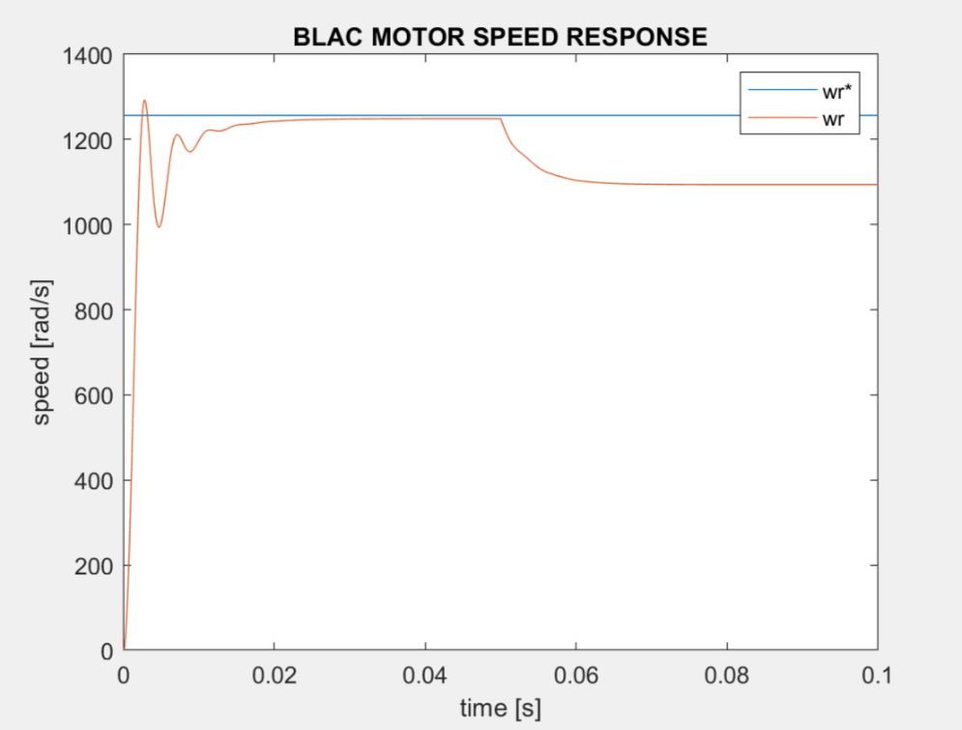Assenza Termini di Disaccoppiamento

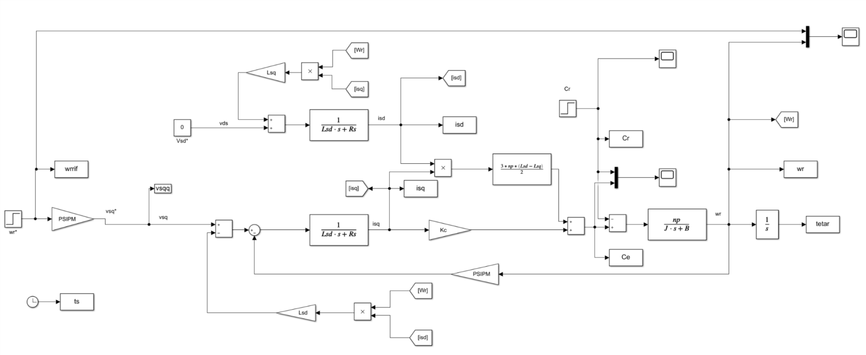

Figura 1. Controllo di Velocità senza termini di disaccoppiamento.

Figura 2. Controllo di velocità senza termini di disaccoppiamento. Plot del confronto tra velocità di riferimento wr* e velocità misurata wr.

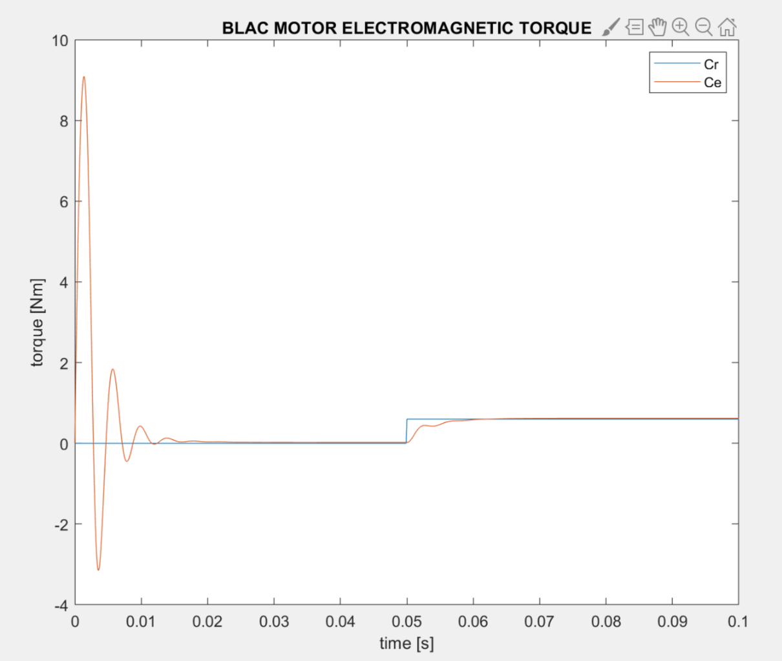

Figura 3. Andamento della Coppia Elettromagnetica nel tempo in risposta all'applicazione di un Carico a gradino.

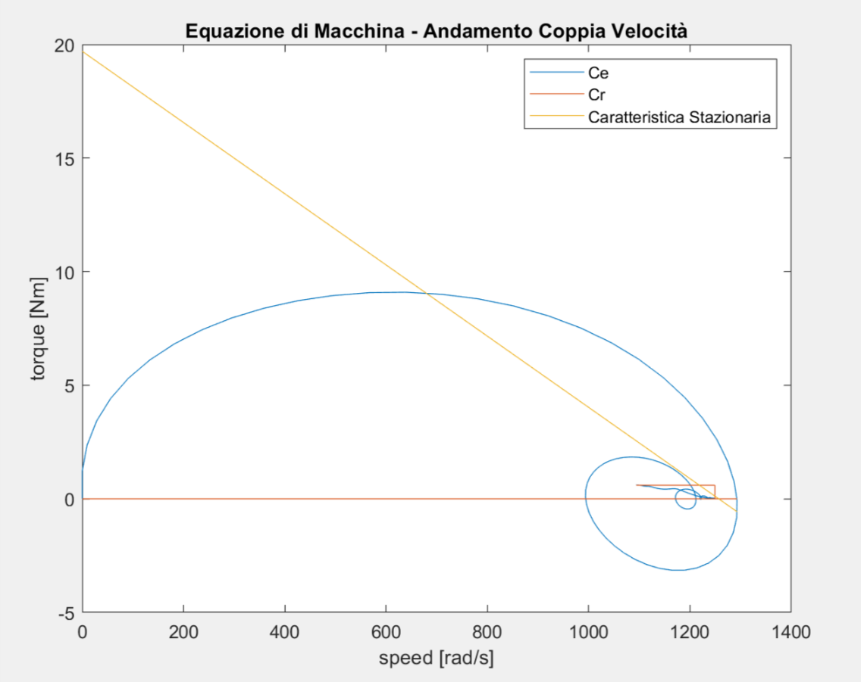

Figura 4. Andamento della Coppia Elettromagnetica Ce in funzione della velocità di rotazione Wr.

Come possibile notare dalla Figura 1, dal momento che non è presente nessun controllore per la regolazione della velocità, una volta applicata la coppia di carico alla macchina, la velocità si ridurrà rispetto al valore della velocità a vuoto, che essa aveva prima della applicazione della coppia di carico.

Dalla Figura 3 si evince invece come in condizioni di vuoto (carico nullo), anche la coppia elettromagnetica assuma valore nullo dopo un breve transitorio.

Dopo un breve transitorio il sistema si porterà a lavorare in corrispondenza del punto di lavoro a velocità W0, cioè nel punto di intersezione tra la caratteristica di macchina e la caratteristica del carico nullo (asse delle ascisse). Alla applicazione della Coppia di Carico, anche la Coppia Elettromagnetica tenderà a crescere ed il sistema si porterà nel nuovo punto di lavoro a velocità inferiore.

Se si volesse mantenere la velocità costante di costante valore pari a wrr = 1256.6 rad/s e quindi emulare il comportamento di un controllore, sarebbe necessario aumentare la tensione Vsq* tale che la nuova caratteristica coppia-velocità ottenuta con il nuovo riferimento di tensione intersechi la caratteristica della coppia di carico nel punto avente ascissa wrr ed ordinata Crn.

* + 1. 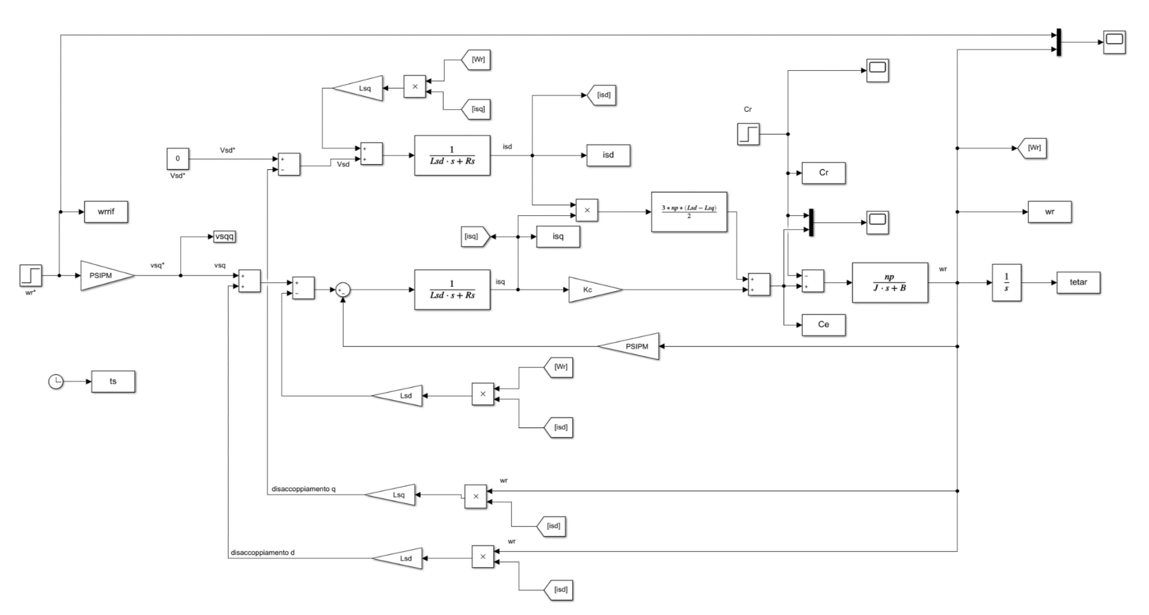 Presenza Termini di Disaccoppiamento

Figura 5. Controllo di Velocità con termini di disaccoppiamento.

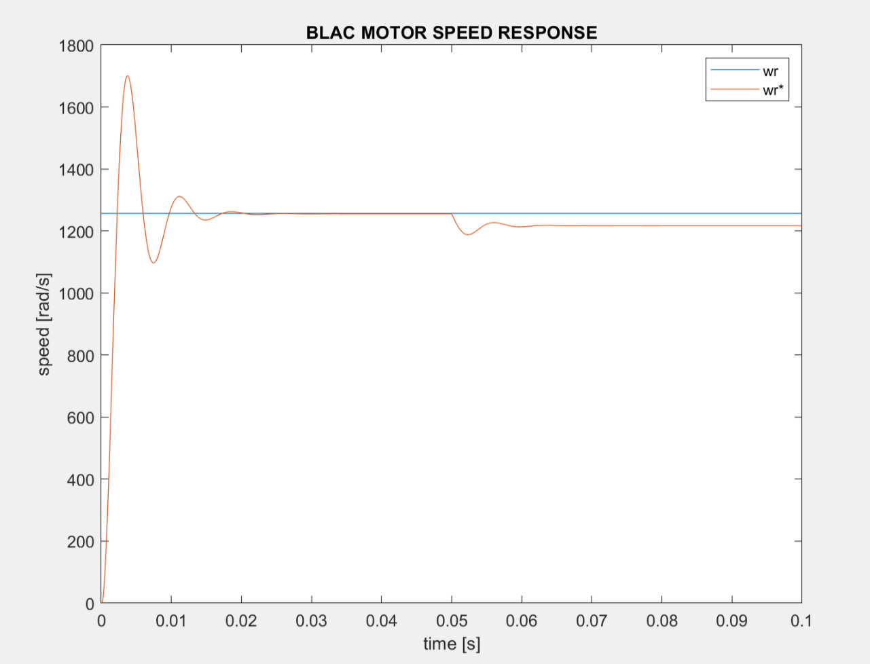

Figura 6. Controllo di velocità con termini di disaccoppiamento. Plot del confronto tra velocità di riferimento wr* e velocità misurata wr.

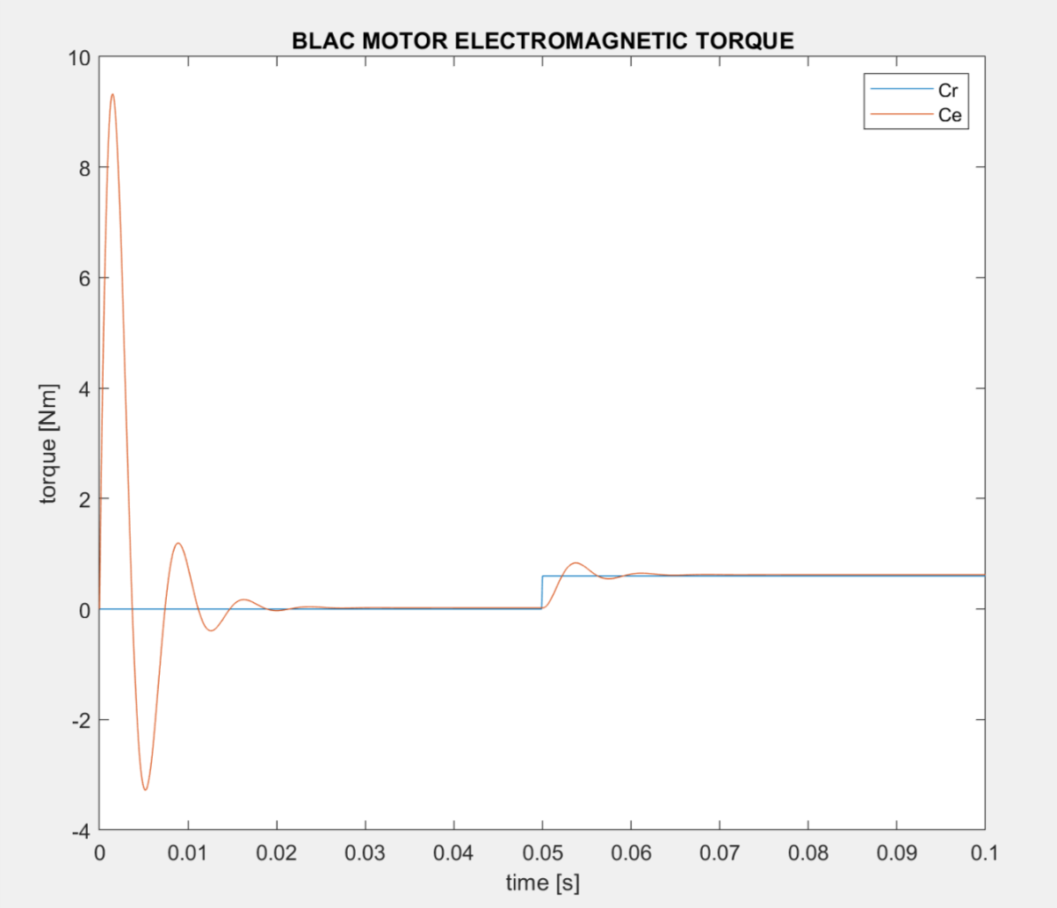

Figura 7. Andamento della Coppia Elettromagnetica nel tempo in risposta all'applicazione di un Carico a gradino

* + 1. Incremento Manuale di Tensione

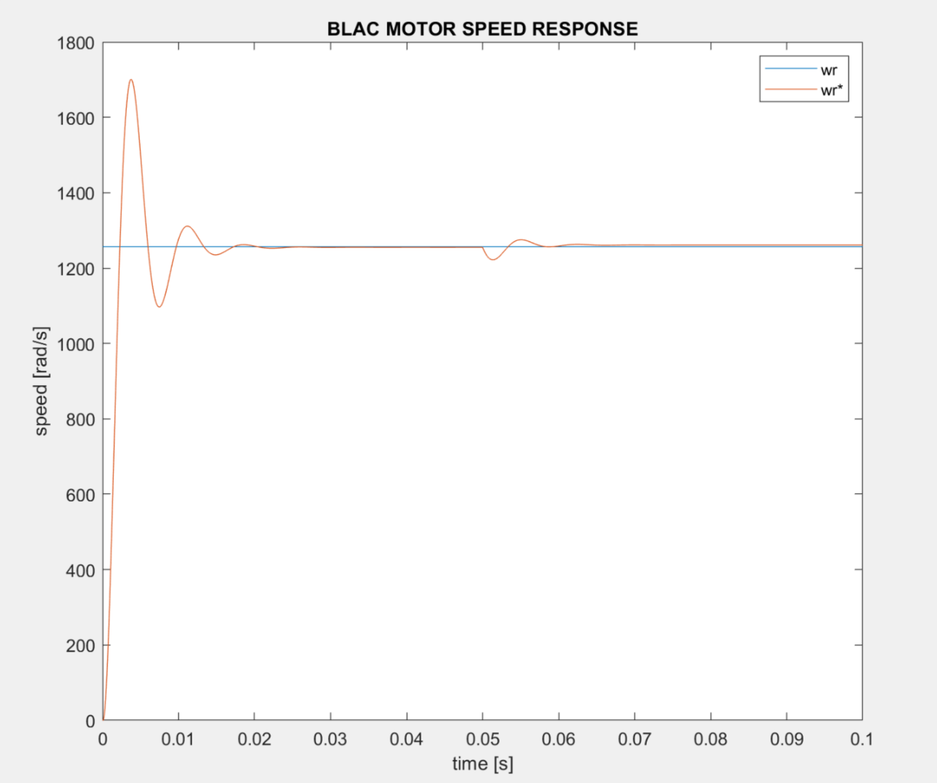

Figura 8. Inseguimento manuale della velocità con azione sulla tensione Vsq

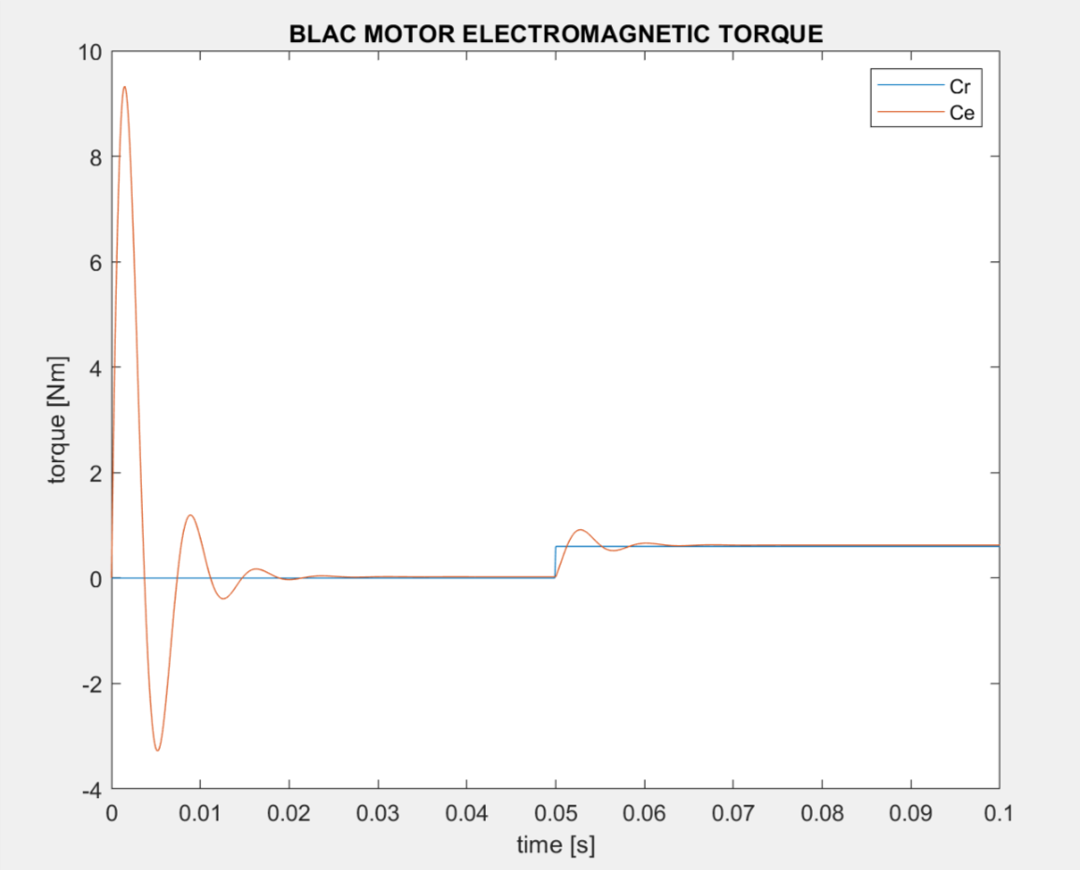

Figura 9. Andamento della coppia elettromotrice all’applicazione di una coppia di carico e una regolazione manuale della tensione

La regolazione manuale della velocità è stata effettuata variando opportunamente il valore della tensione Vsq nell’istante in cui è stato applicato il carico. Tale valore di Vsq tale da mantenere la velocità costante di costante valore wrr potrà essere determinato per tentativi, incrementando cioè molto lentamente la Vsq e valutando il rispettivo impatto sull’inseguimento della velocità.

Un metodo più intelligente ed accurato di questo valore di Vsq che garantirebbe l’inseguimento di velocità consiste nell’agire sulla caratteristica meccanica. Si cerca infatti quel valore di Vsq tale da far incrementare la caratteristica coppia-velocità di macchina in modo tale che passi per il punto di ascissa wrr ed ordinata Crn. In questo calcolo si sono usati le relazioni di similitudini tra triangoli.

* 1. Controllo di Coppia
     1. Assenza di termini di disaccoppiamento ed assenza di precompensazione della f.c.e.m.

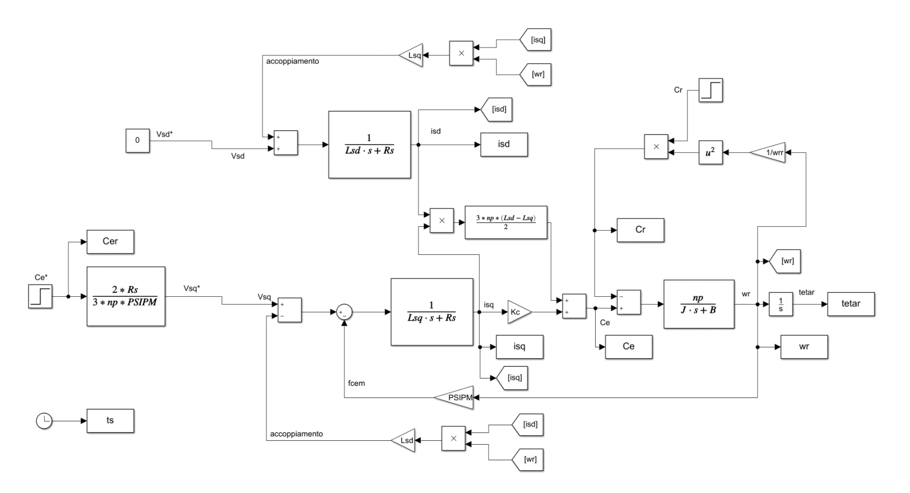

Figura 10. Diagramma a blocchi per il controllo della coppia in assenza dei termini di disaccoppiamento della dinamica dei due assi ed in assenza del termine di precompensazione di f.c.e.m.

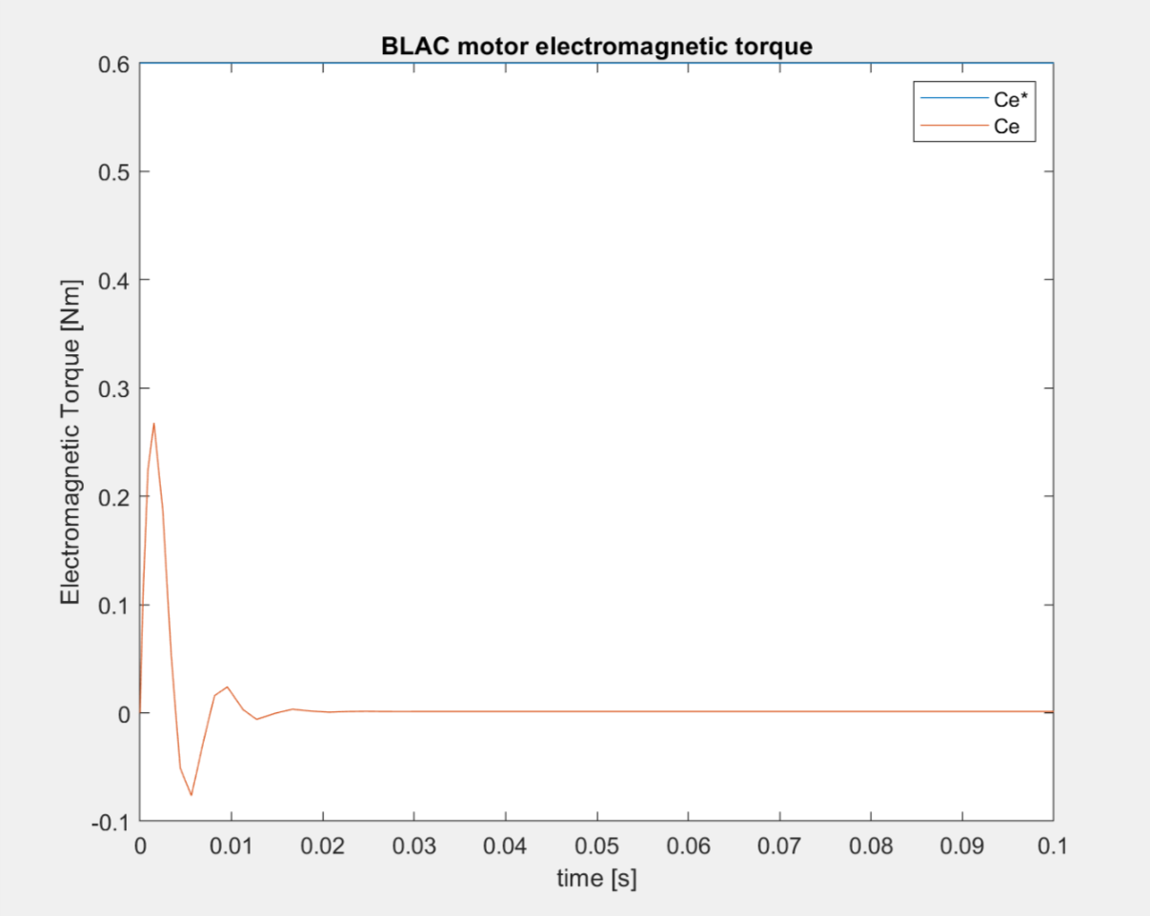

Figura 11. Dinamica della Coppia nel tempo.

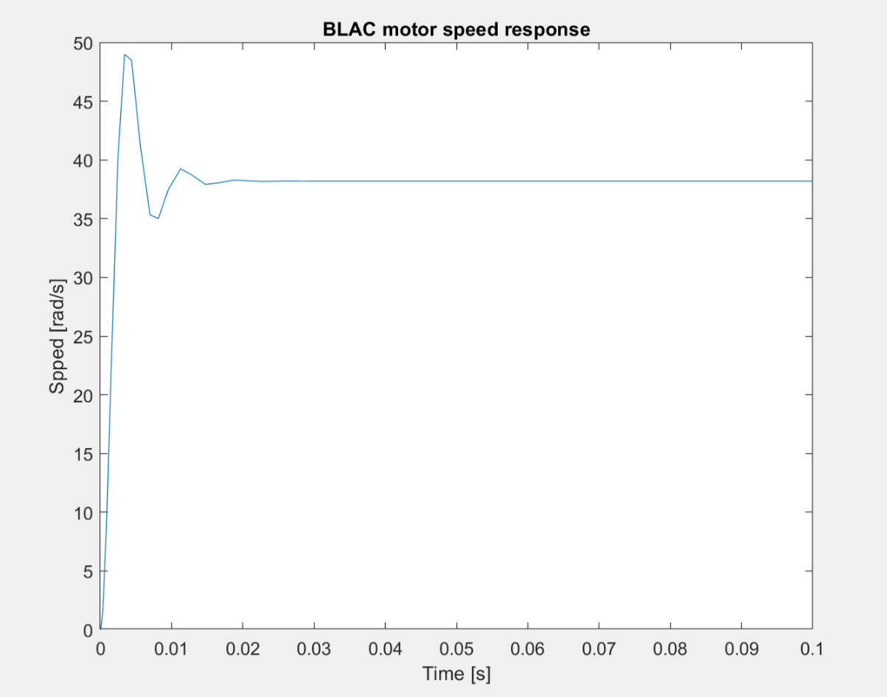

Figura 12. Dinamica della velocità nel tempo.

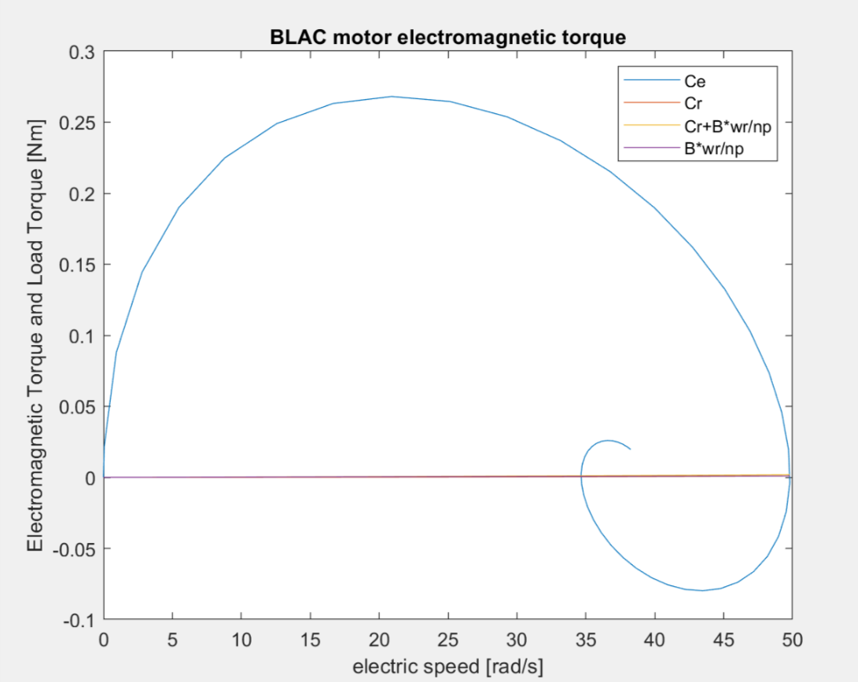

Figura 13. Caratteristica meccanica della coppia Ce e del carico Cr in funzione della velocità.

* + 1. Assenza di termini di disaccoppiamento e con precompensazione della f.c.e.m.

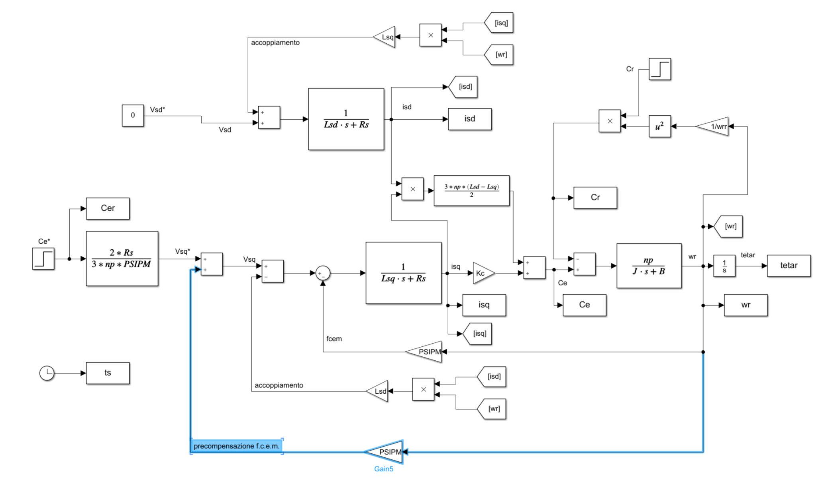

Figura 14. Diagramma a blocchi del controllo di coppia senza i termini di disaccoppiamento con il termine di precompensazione della f.c.e.m.

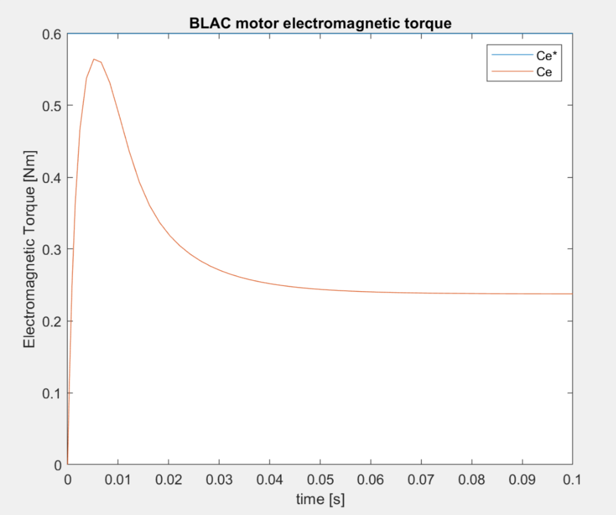

Figura 15. Dinamica della coppia nel tempo.

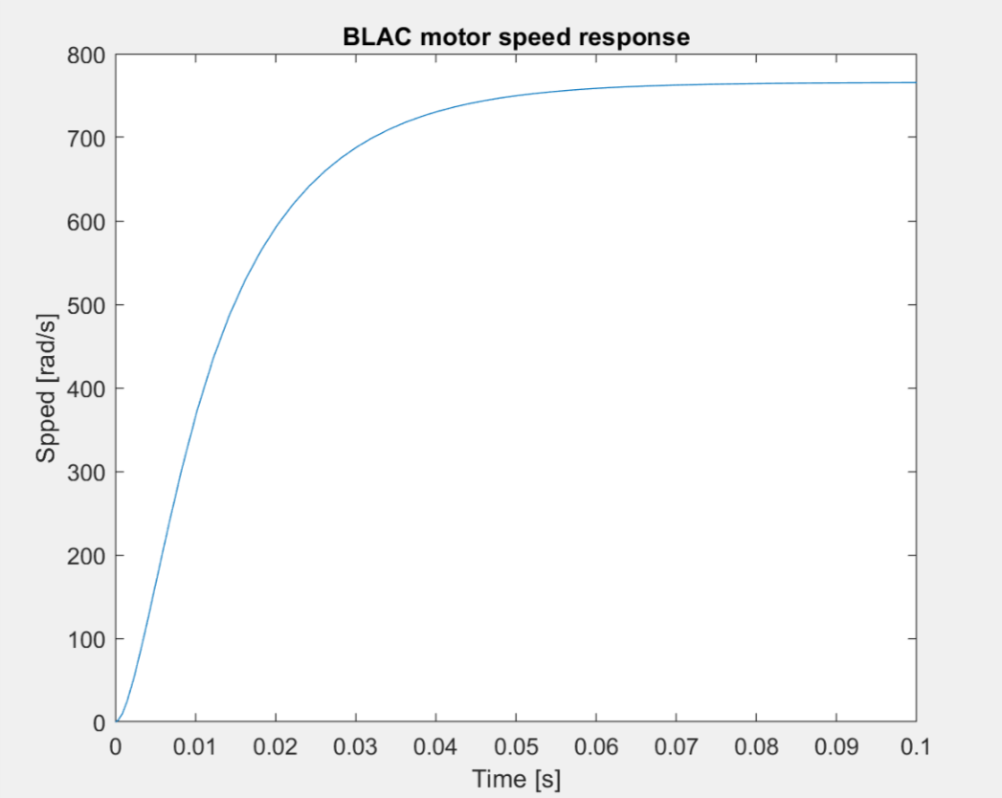

Figura 16. Dinamica della velocità nel tempo.

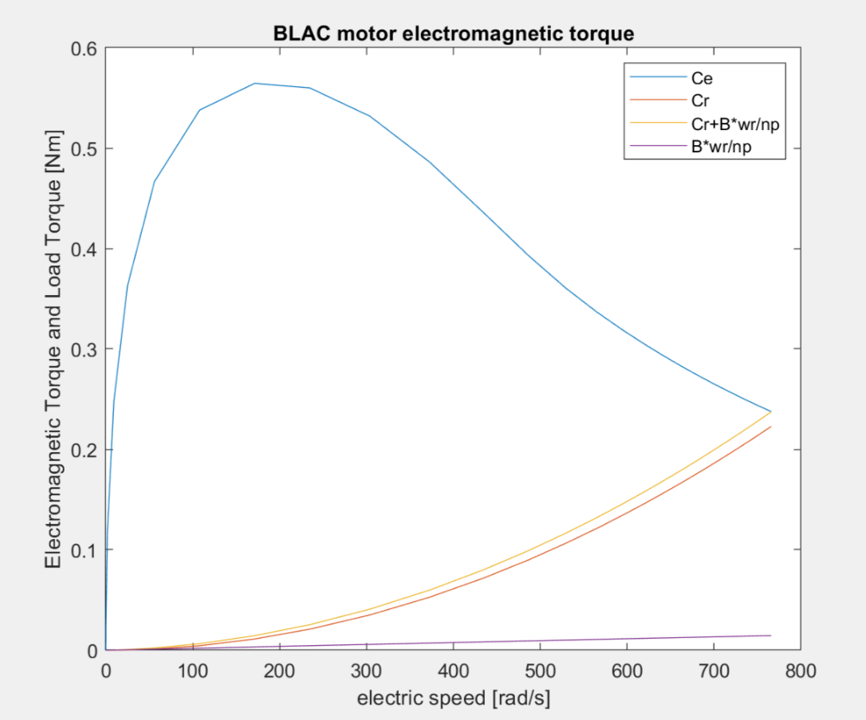

Figura 17. Caratteristica meccanica della macchina. Ce e Cr in funzione della velocità.

* + 1. Presenza termini di disaccoppiamento e con precompensazione della f.c.e.m.

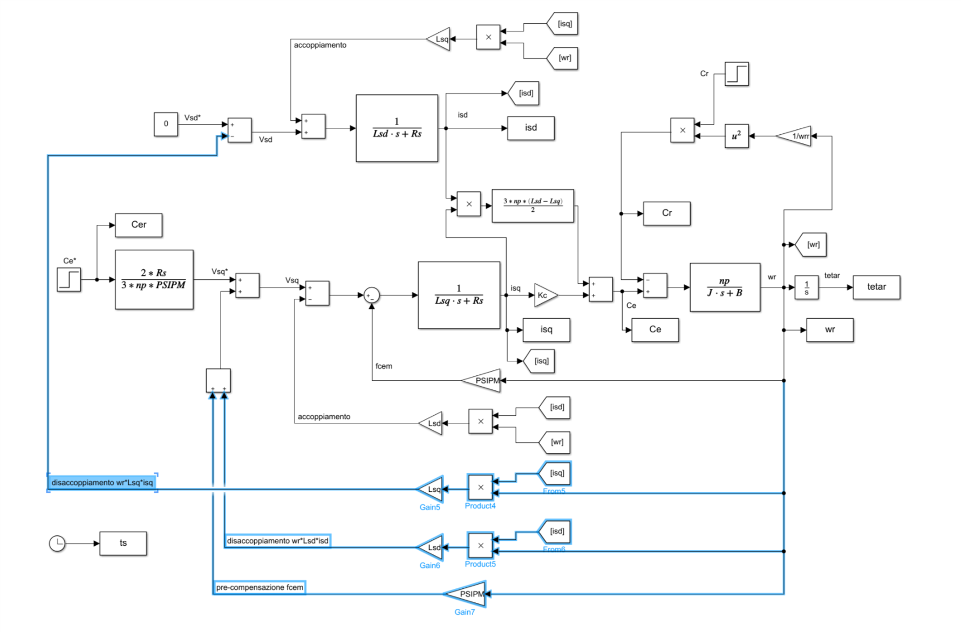

Figura 18. Diagramma a blocchi per il controllo della coppia con i termini di disaccoppiamento della dinamica dei due assi e con il termine di precompensazione della f.c.e.m.

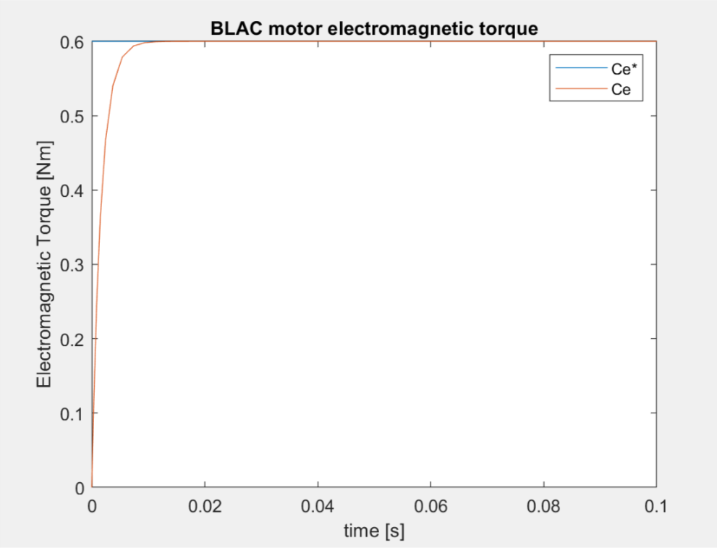

Figura 19. Dinamica della Coppia nel tempo.

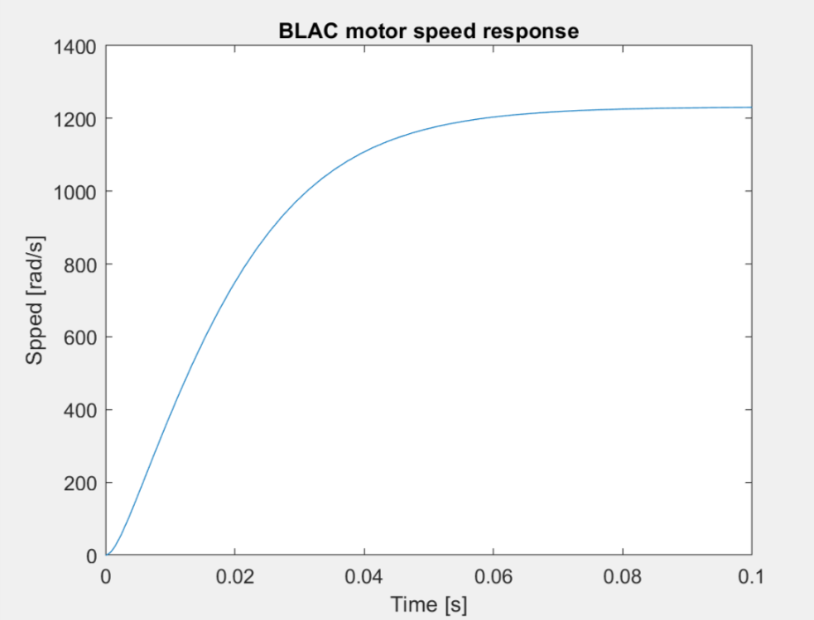

Figura 20. Dinamica della Velocità nel tempo.

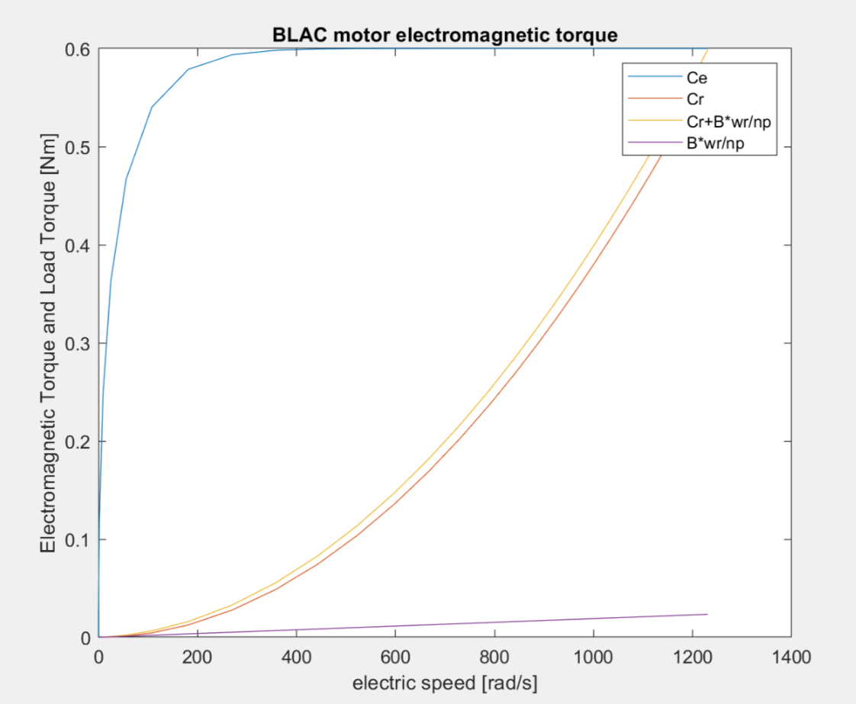

Figura 21. Caratteristica meccanica della macchina.

Va notato come in assenza dei termini di compensazione si ha un errore a regime nell’inseguimento della Coppia Ce* non nullo. Questo significa che a regime, in assenza dei termini di compensazione non saremo in grado di inseguire correttamente il set-point, ma avremo da questo un errore costante.

Tale errore, invece, va a zero nel momento in cui introduciamo nel sistema i termini di disaccoppiamento. Infatti, con i termini di disaccoppiamento il sistema in anello chiuso diventerà di tipo 1, quindi con un errore a regime nullo.

BLAC1

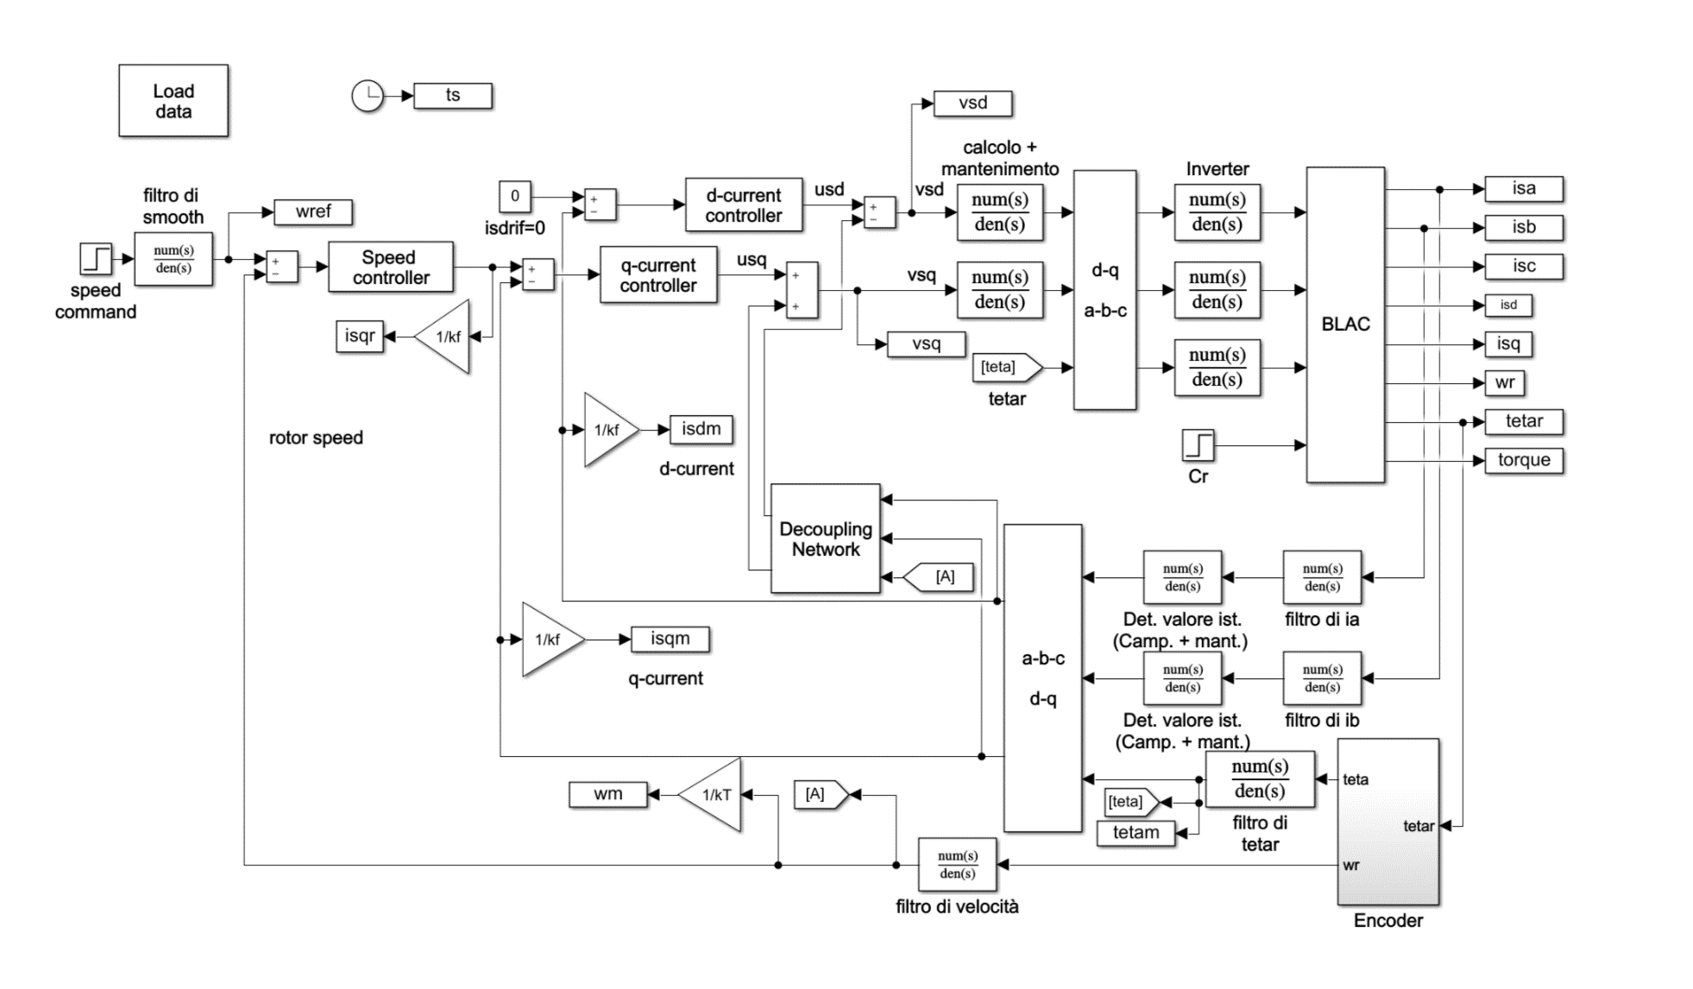

Figura 22. Schema a blocchi di partenza per il controllo della velocità.

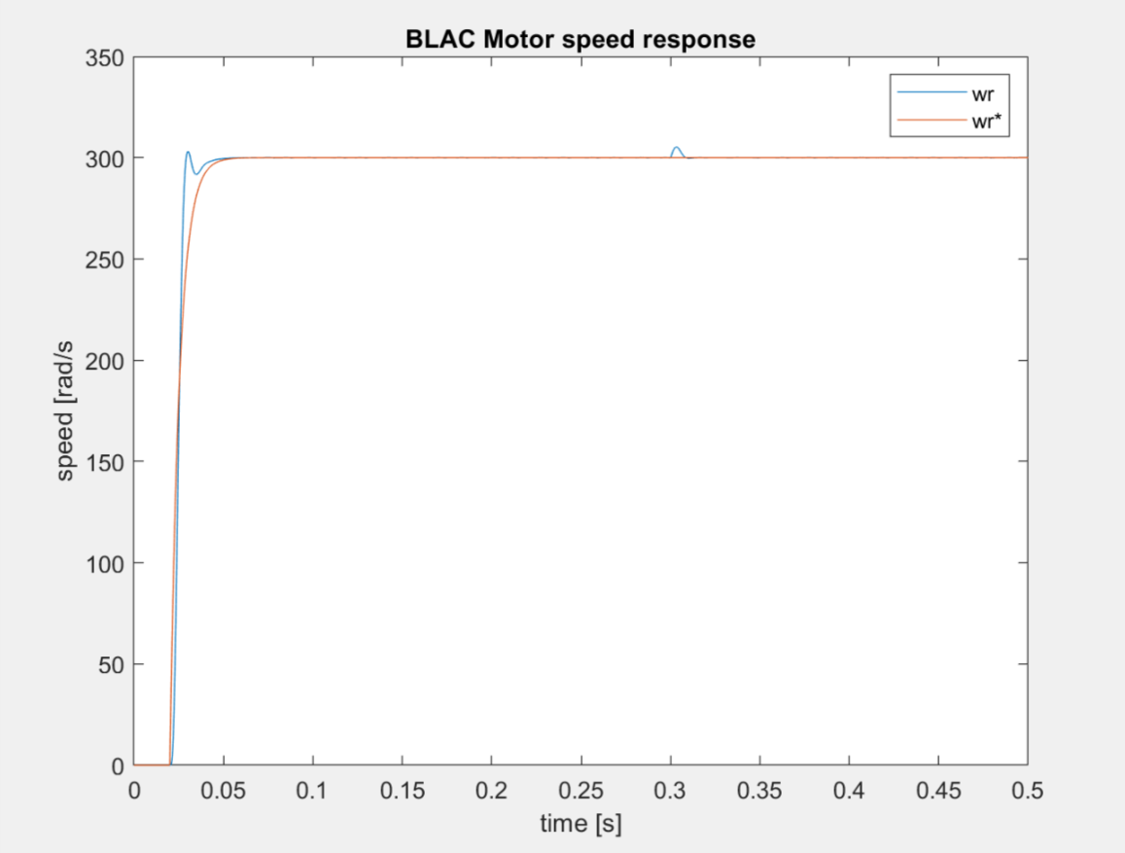

Figura 23. Dinamica della velocità in risposta ad un ingresso a gradino filtrato da un filtro di smoothing.

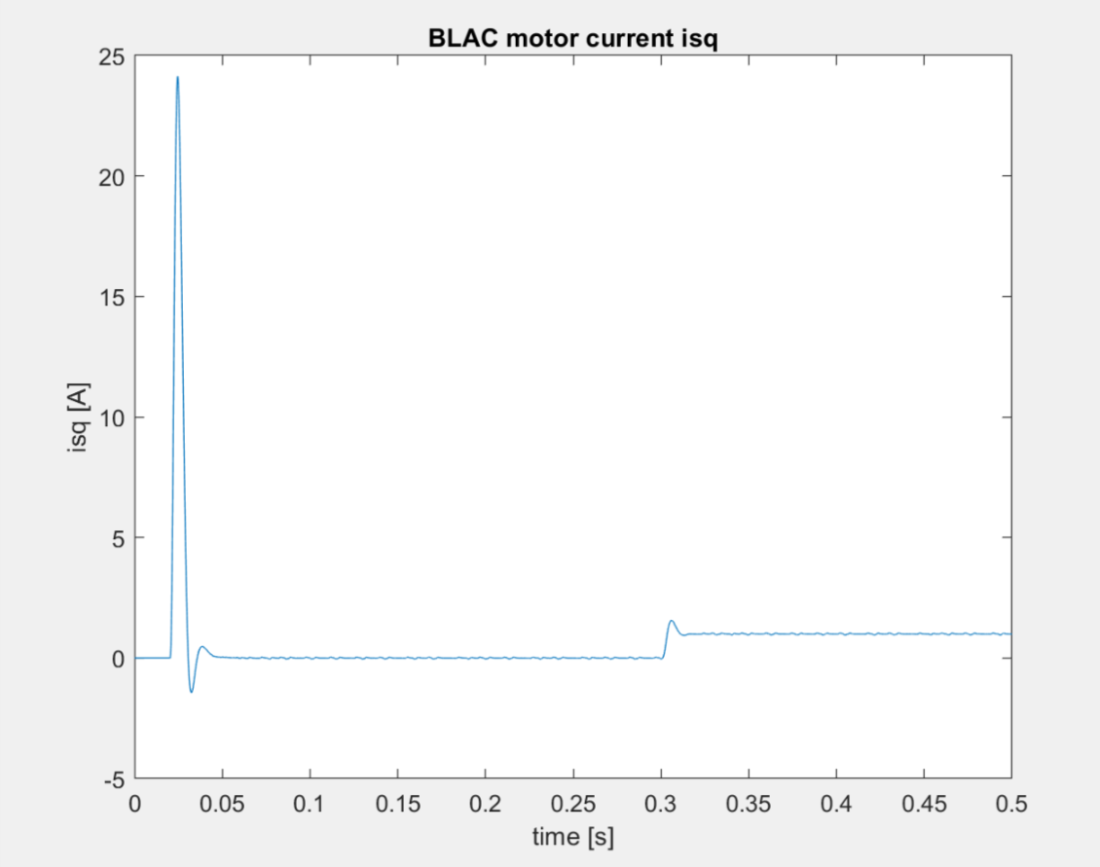

Figura 24. Dinamica della corrente. Particolare sulla corrente isq che aumenta all’applicazione della coppia di carico Crn.

Si noti come in corrispondenza di un ingresso a gradino il valore di corrente assorbito nel transitorio è molto elevato.

* 1. Esercizio 1

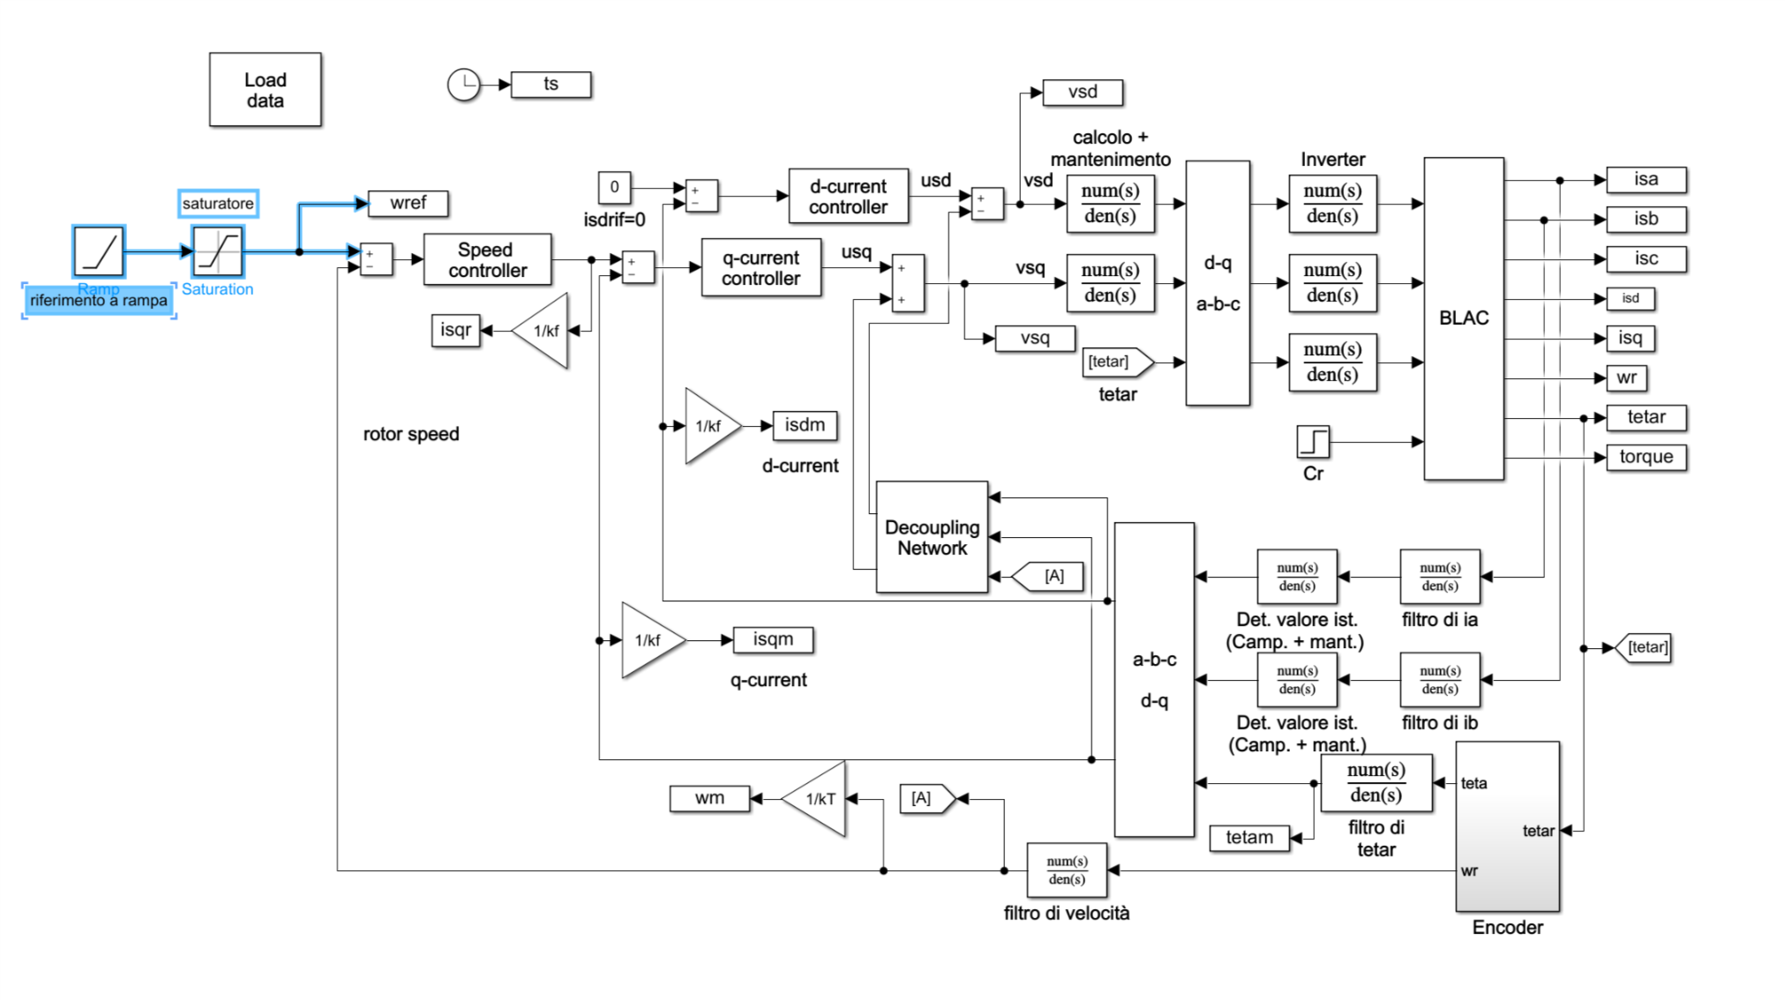

Figura 25. Schema del controllo della velocità con un ingresso di riferimento a Rampa.

La massima accelerazione consentita al controllo di velocità è stata fissata in funzione del limite imposto sulla massima corrente assorbibile dalla rete .

* + 1. Assenza della Coppia di Carico

In assenza di coppia di carico la massima accelerazione consentita e quindi la pendenza massima associata alla rampa sarà:

$$a_{MAX}=\frac{K_{C}∙n_{P}∙{isq}_{MAX}}{J}$$

Tale pendenza sarà associata allo slope della rampa in ingresso.

Per quanto riguarda il saturatore, è stato consentito al sistema di assorbire nel transitorio una corrente maggiore della ${isq}_{MAX}$.

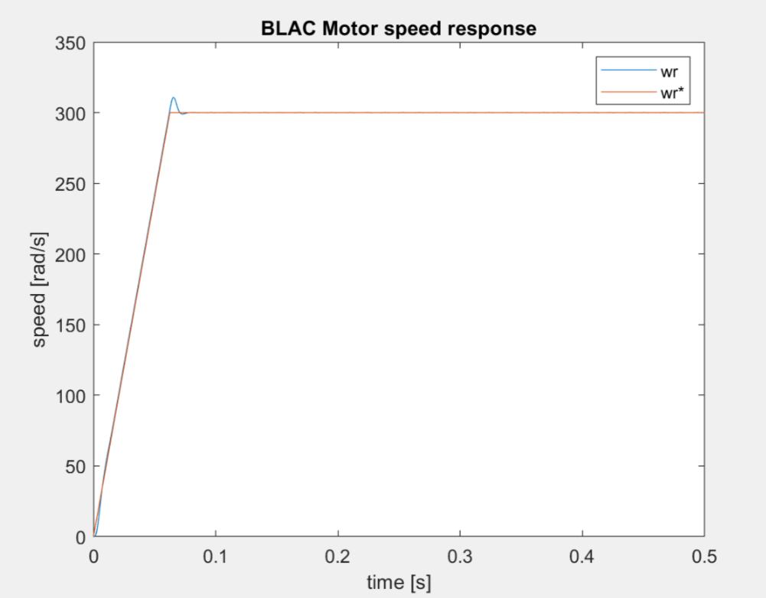

Figura 26. Andamento della velocità nell'inseguimento di un riferimento a rampa con la pendenza massima calcolata in funzione della corrente massima.

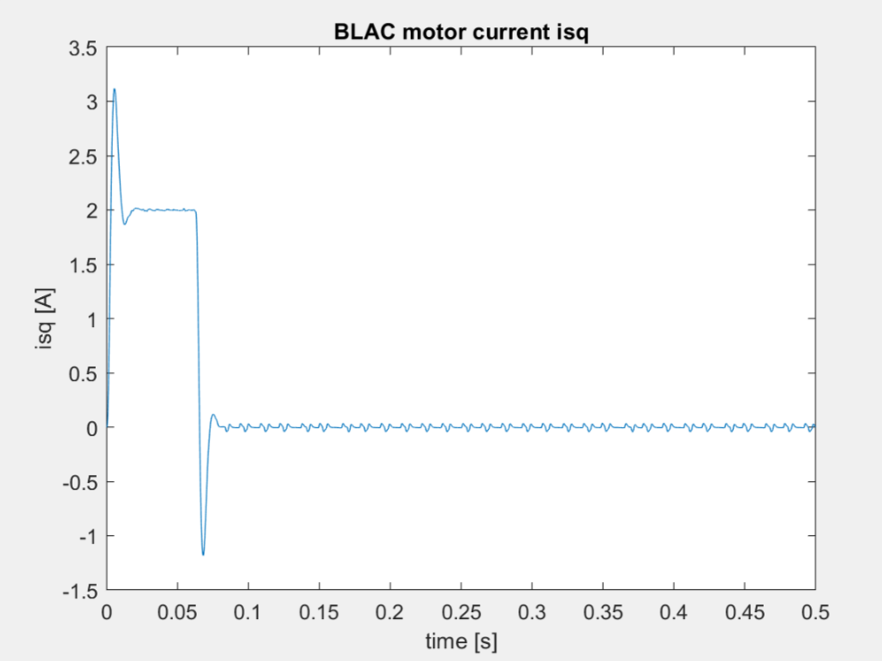

Figura 27. Andamento della corrente isq. In un breve transitorio è lasciata libera dal saturatore di assumere valori maggiori di isqMAX.

* + 1. Applicazione della coppia di carico dopo l’avviamento

Essendo la coppia di carico stata applicata solo ad avviamento concluso, non è necessario prevedere nessuna modifica sulla pendenza della rampa di avviamento.

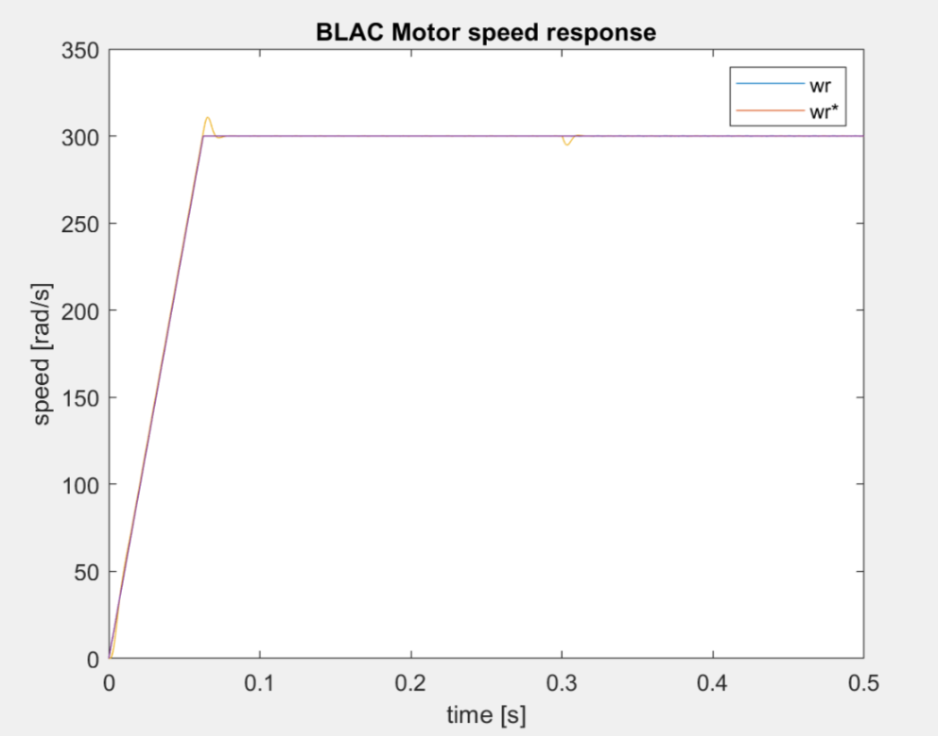

Figura 28. Andamento della velocità nell'inseguimento di un riferimento a rampa con la pendenza massima calcolata in funzione della corrente massima.

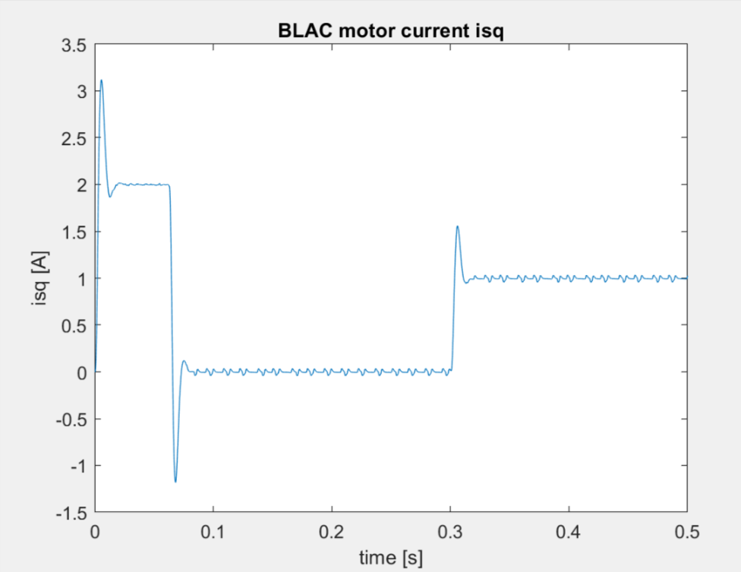

Figura 29.Andamento della corrente isq. In un breve transitorio è lasciata libera dal saturatore di assumere valori maggiori di isqMAX.

* + 1. Avviamento con la coppia di carico nominale

Supponendo di non aver agito sulla pendenza della rampa, essa rimarrà la stessa calcolata per l’avviamento a vuoto. Dato che stiamo prevedendo ora un avviamento a carico nominale, e che a carico nominale la corrente assorbita sarà la corrente nominale, si prevede che in questo caso si avrà un transitori0 nel quale si assorbirà una quantità maggiore di corrente dalla rete.

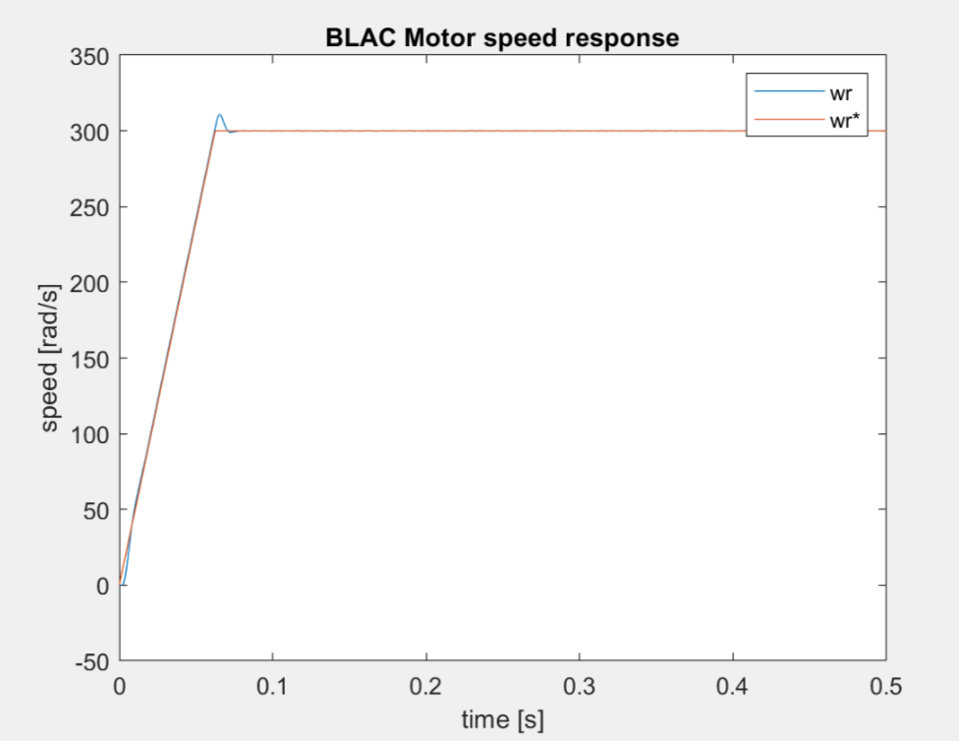

Figura 30. Si noti come la pendenza del riferimento a rampa non sia stata cambiata rispetto ai casi precedenti.

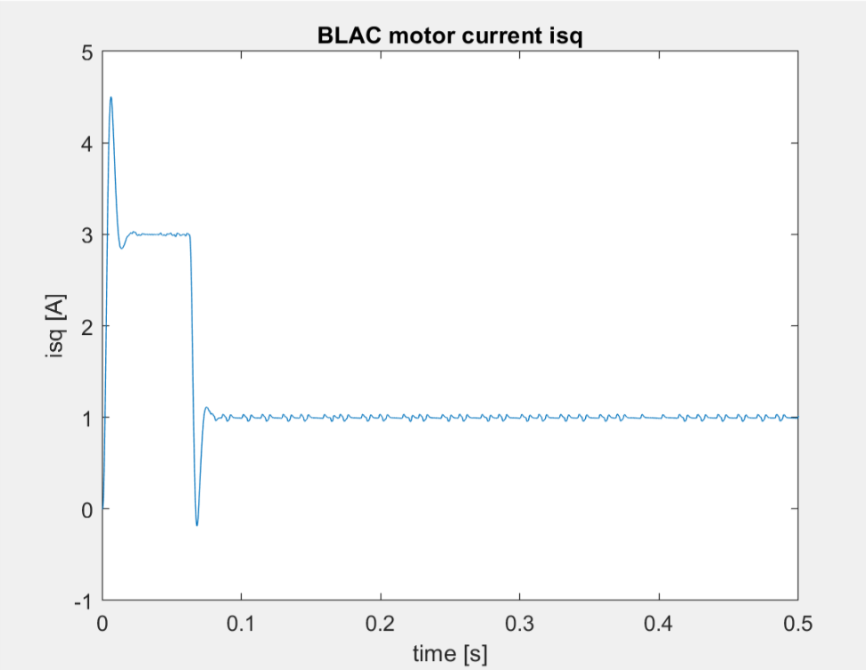

Figura 31. Si noti come la corrente assorbita nel transitorio sia maggiore rispetto ai casi precedenti in quanto si sta avviando la macchina con la coppia di carico nominale.

Si vada ora a ricalcolare la massima pendenza della rampa, consapevoli del fatto che la macchina sarà avviata con il carico nominale.

$$a_{MAX}=\frac{K_{C}∙n_{P}∙{isq}_{MAX}}{J}-\frac{C_{r}∙n_{P}}{J}$$

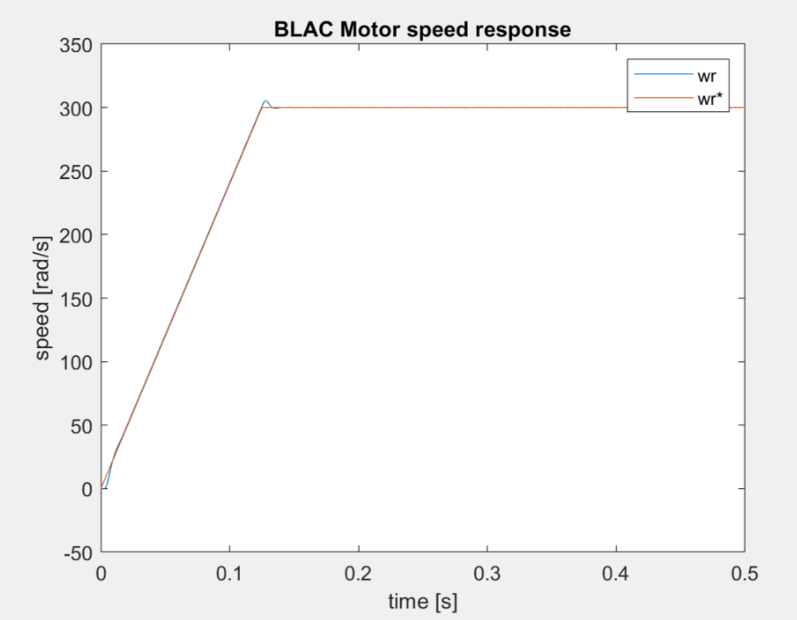

Figura 32. Si noti come il riferimento a rampa sarà più lento rispetto a quello calcolato in assenza della coppia di carico nominale.

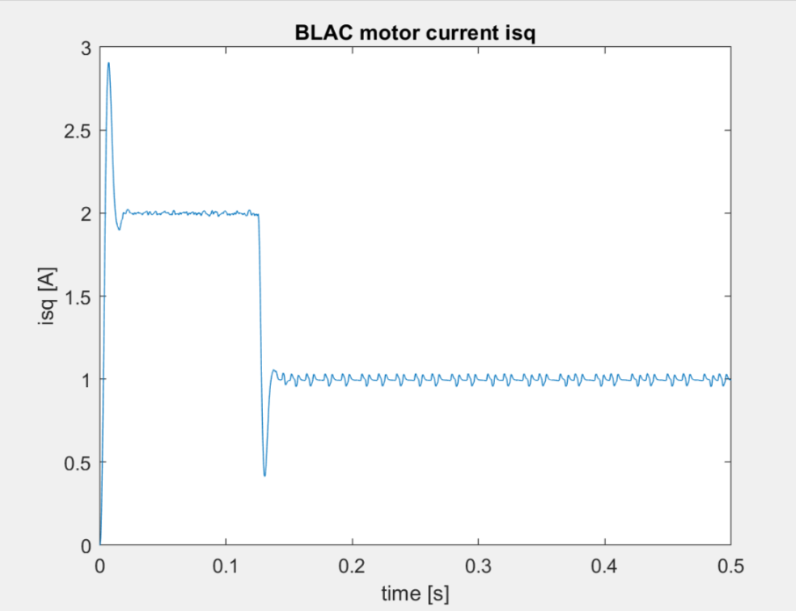

Figura 33. Si noti come si è ridotto l'assorbimento di corrente nel transitorio rispetto alla Figura 31.

* 1. Esercizio 2

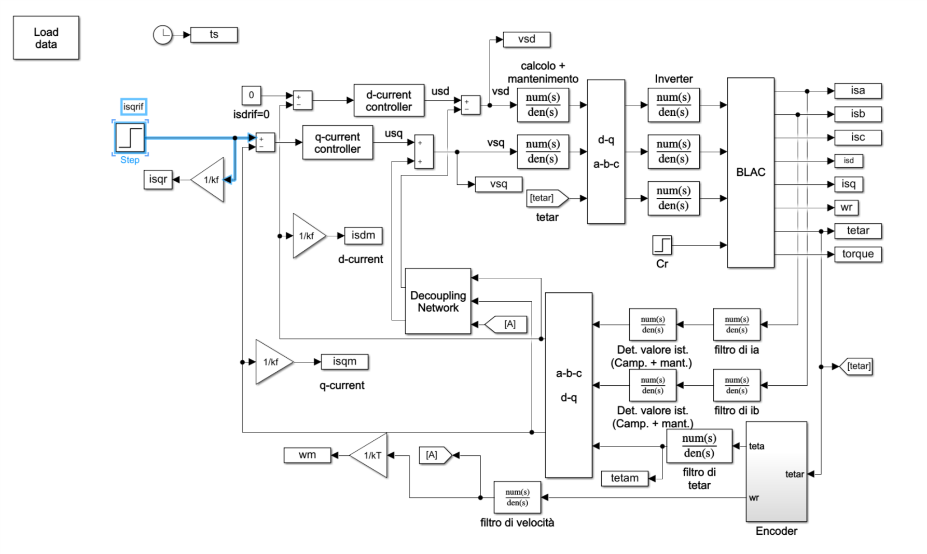

Figura 34. Schema a blocchi utilizzato in questo esercizio.

* + 1. Sintesi del Regolatore con Criterio del Modulo Ottimo

Per la scelta dei parametri adottando il criterio del modulo ottimo scelgo $K_{Pisq}=\frac{τ_{iisq}∙R_{S}}{2∙K_{f}∙τ_{Σ}}$ e $K_{Iisq}=\frac{K_{Pisq}}{τ_{iisq}}$

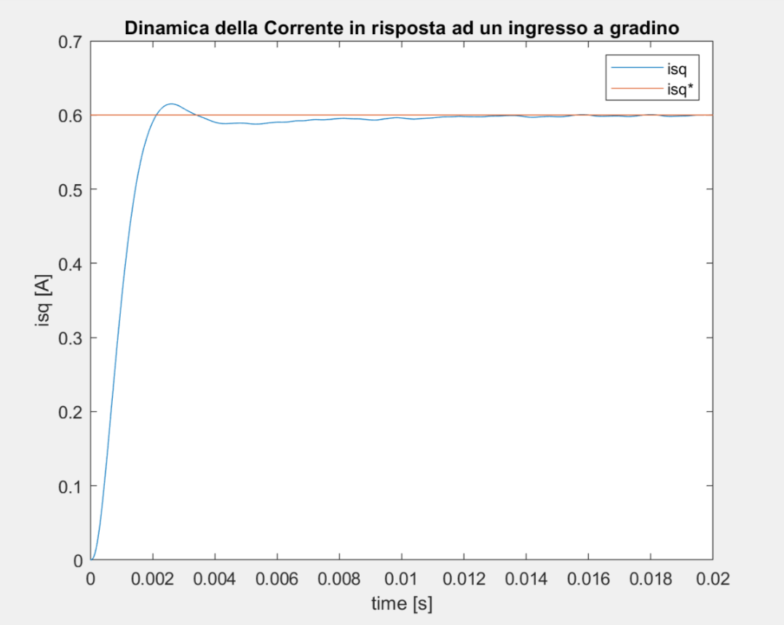

Figura 35. Dinamica della corrente con il criterio del modulo ottimo.

Nell’adottare il criterio del modulo ottimo si è posto $δ=\frac{\sqrt{2}}{2}$ ovvero pari al .

* + 1. Sintesi del Regolatore con Tempo di Assestamento Fissato

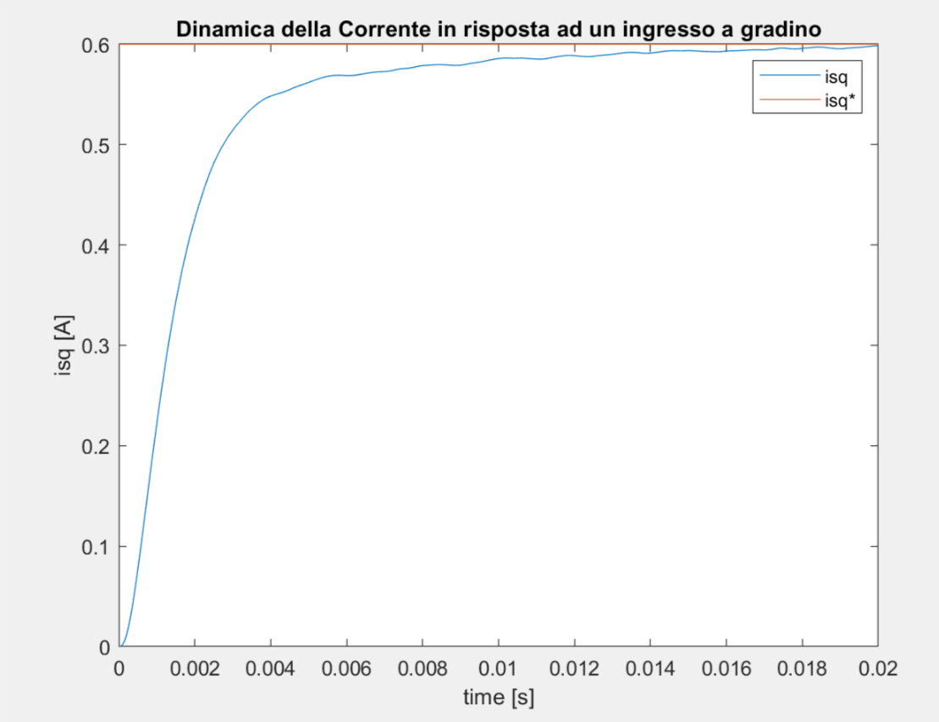

Figura 36. Dinamica della corrente con un tempo di assestamento fissato a 0.01s.

* + 1. Sintesi del Regolatore con Margine di Fase e Larghezza di banda fissati.

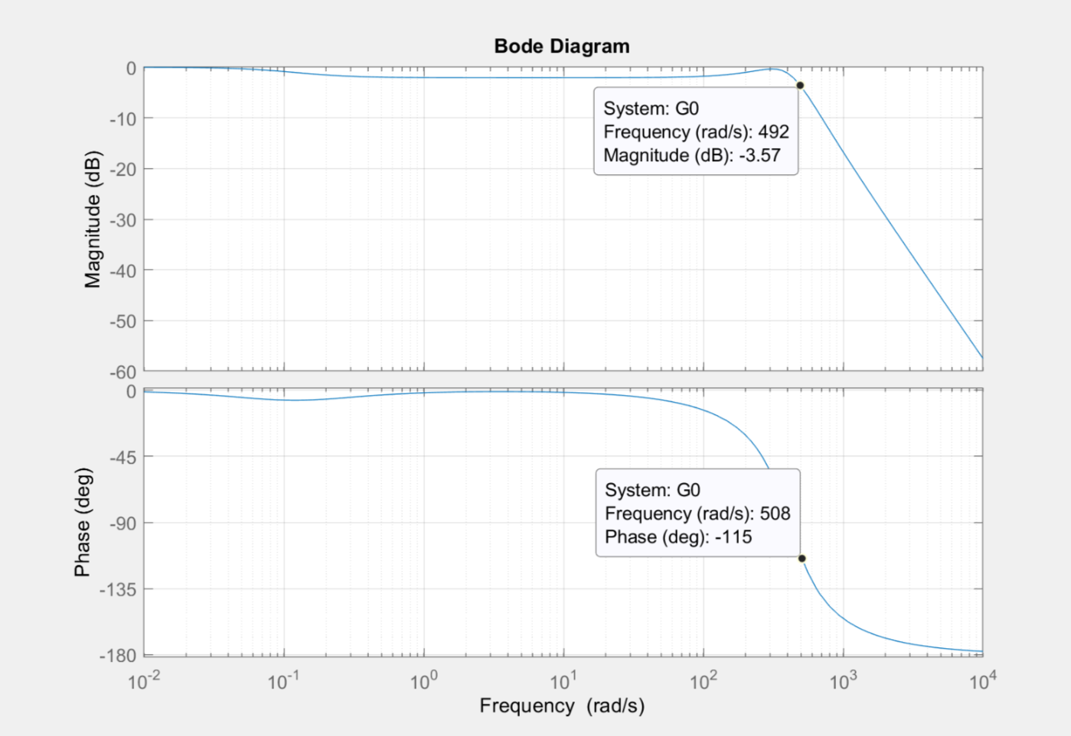

Figura 37. Diagramma di bode del sistema controllato in anello chiuso.

La sintesi del regolatore è stata effettuata determinando Modulo e Fase del plant del sistema in corrispondenza della pulsazione di crossover scelta $w_{CR}=500 rad/s$.

Per ottenere il modulo e la fase del diagramma di Bode in corrispondenza della pulsazione di crossover desiderata è stato usato il comando margin in MATLAB.

Noti questi parametri si è potuto procedere alla determinazione dei coefficienti $K_{Pisq} e K_{Iisq}$ come segue.

$$G_{P}\left(Jw_{CR}\right)=Me^{Jψ}$$

$$K_{Pisq}=\frac{1}{M}\cos{(-180+PM-ψ)}$$

$$K_{Iisq}=-\frac{w_{CR}}{M}\sin{(-180+PM-ψ)}$$

CAE8

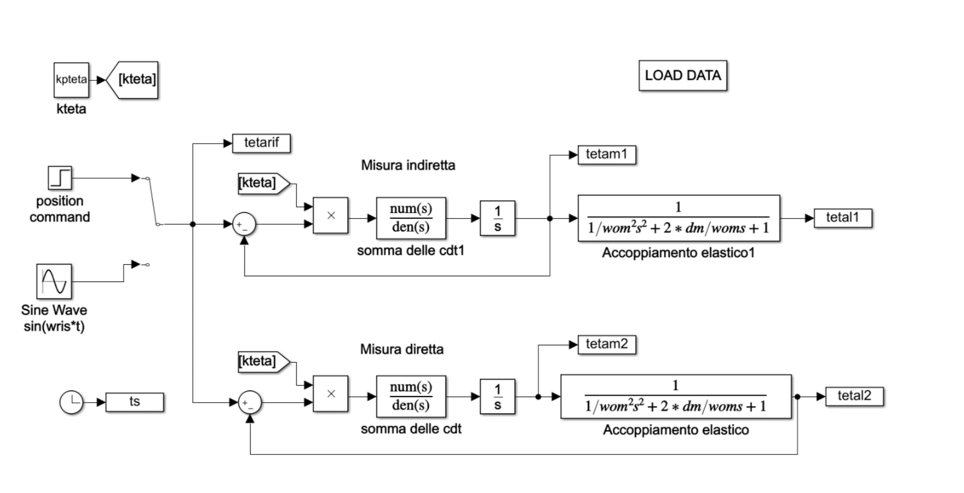

Figura 38. Diagramma a blocchi utilizzato per questa esercitazione. Sono stati utilizzati due schemi di controllo per la posizione, rispettivamente utilizzati per la Misura Indiretta di $ϑ_{L}$ e per la Misura Diretta.

Scopo della prova è quello di effettuare una sintesi del regolatore di posizione tenendo in conto l’accoppiamento meccanico a valle dell’albero del motore.

Tale sintesi è stata effettuata per uno schema di misura della posizione del carico $ϑ_{L}$ in maniera diretta (sensore che misura $ϑ_{L}$) ed in maniera indiretta (sensore che misura $ϑ_{M}$. Si sono confrontati poi i due schemi sulla base di quale fosse in grado di garantire un inseguimento più veloce e quindi una $K_{Pϑ}$ più grande.

* 1. Misura Indiretta

In una prova iniziale si è sintetizzato il regolatore di posizione imponendo il solo vincolo del $δ_{CRITICO}$ pertanto si è posto $K_{Pϑ}=\frac{K_{T}}{2*τ_{eqϑ}}=$ 16.025.

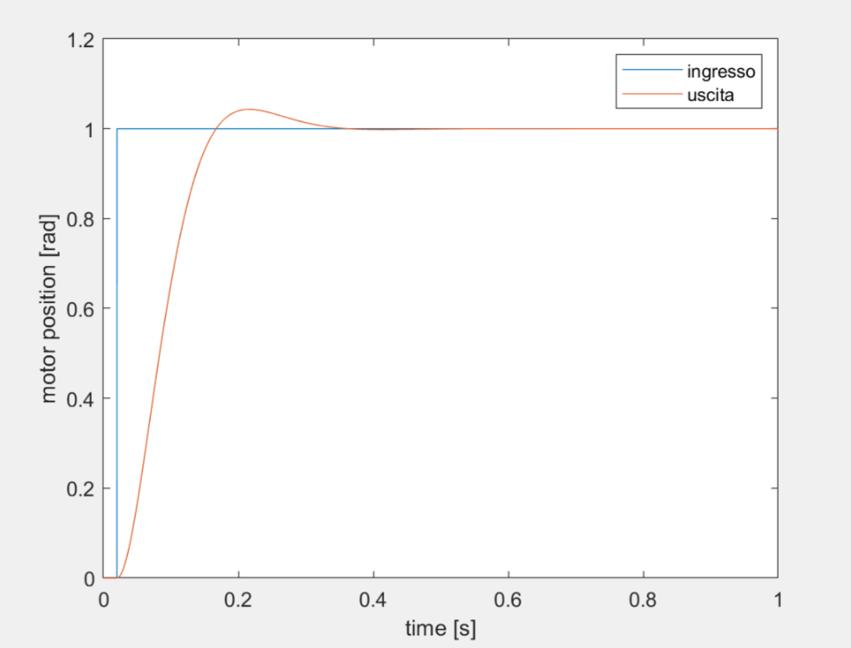

Figura 39. Inseguimento del riferimento a Gradino con il criterio del $δ_{CRITICO}.$

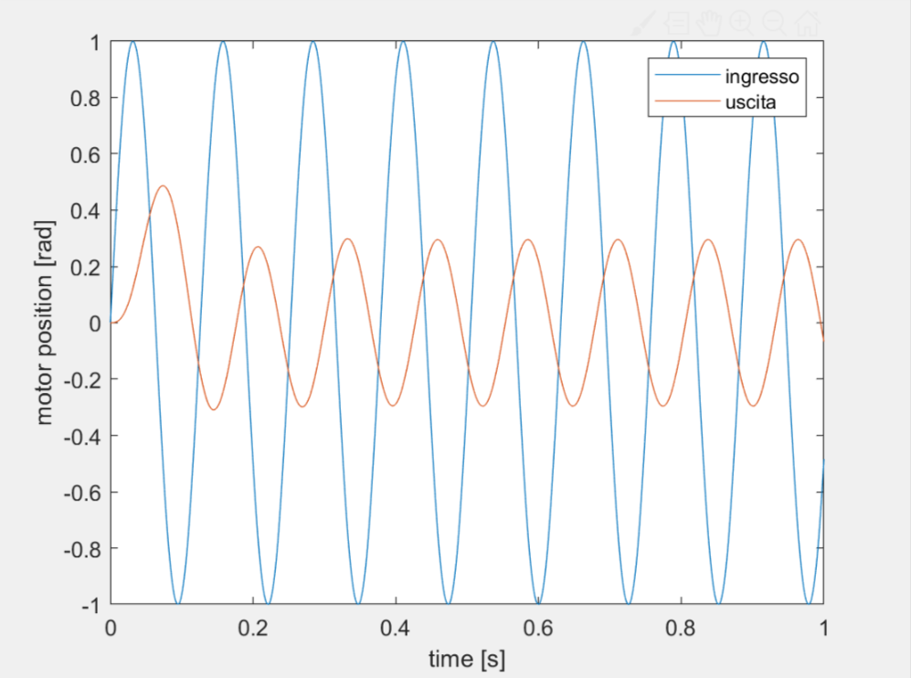

Figura 40. Sollecitazione del sistema con una sinusoide alla pulsazione di risonanza.

Ulteriormente si vada a considerare anche il vincolo sulla pulsazione di risonanza che va a limitare ulteriormente il valore assegnabile a $K_{Pϑ}$.

$$\frac{1}{\sqrt{{\left(1-\frac{w_{RIS}^{2}∙τ_{eqϑ}}{k_{ϑ}^{'}}\right)}^{2}+{\left(\frac{w_{RIS}}{k_{ϑ}^{'}}\right)}^{2}}}∙\frac{1}{\sqrt{4∙δ_{mecc}^{2}-4∙δ_{mecc}^{4}}}≤1$$

Dalla quale di estrae il valore massimo che può assumere $K_{Pϑ}=15.744$.

In tal caso, si ottiene un inseguimento leggermente più lento dell’ingresso a gradino, ma una riduzione sempre maggiore dei fenomeni di risonanza.

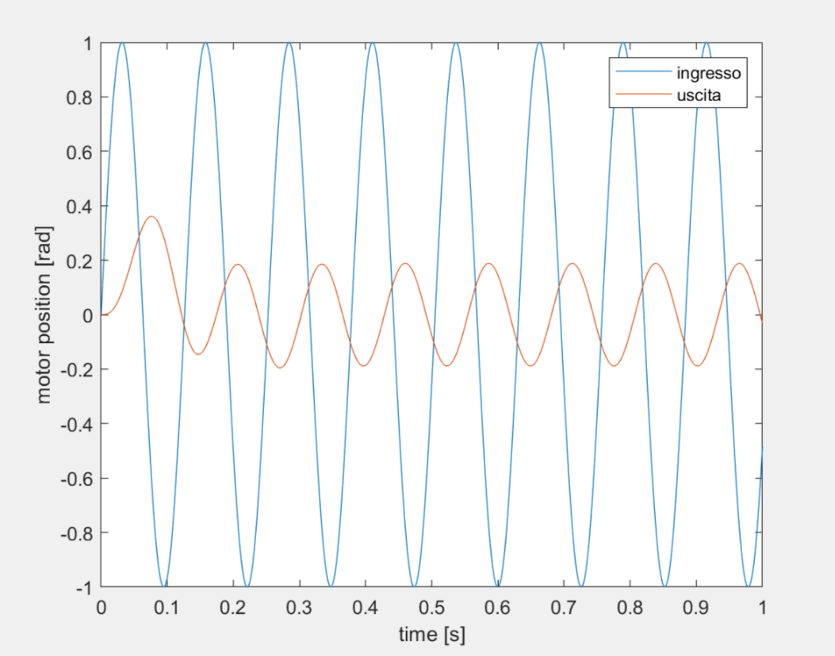

Figura 41. Risposta ad un ingresso sinusoidale alla pulsazione di risonanza. $K_{Pϑ}=15$

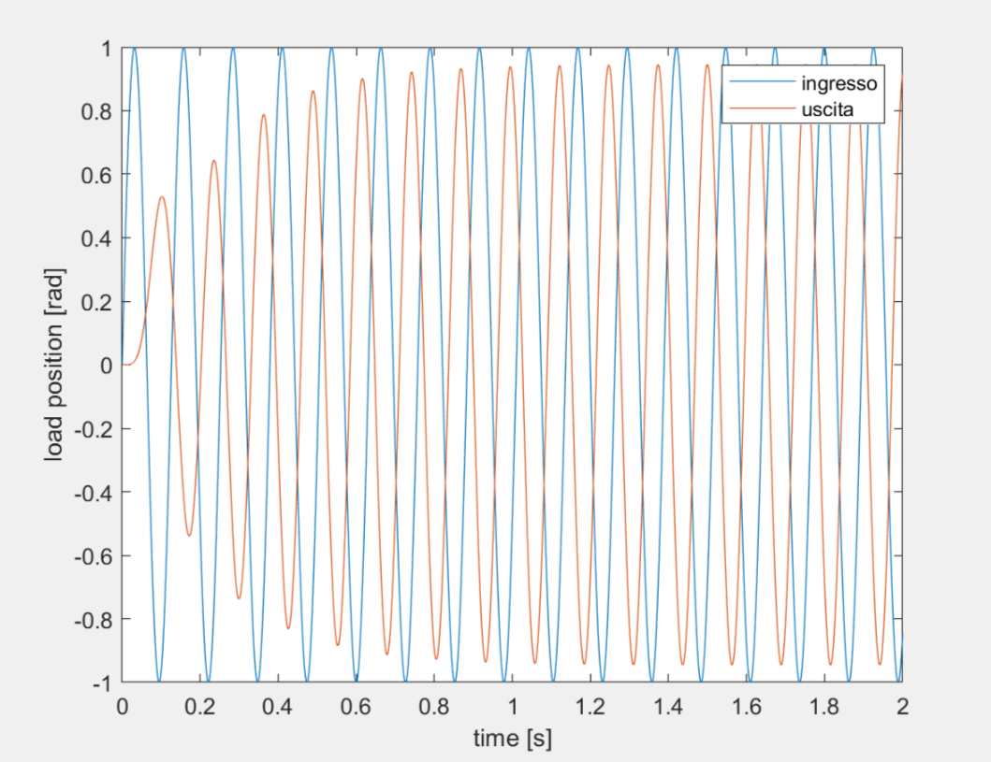

Figura 42. Posizionamento del carico in risposta ad un ingresso sinusoidale alla pulsazione di risonanza con $K_{Pϑ}=15$

E quindi si sarà imposto che il diagramma di bode del sistema in anello chiuso abbia un modulo $≤1$ alla pulsazione di risonanza.

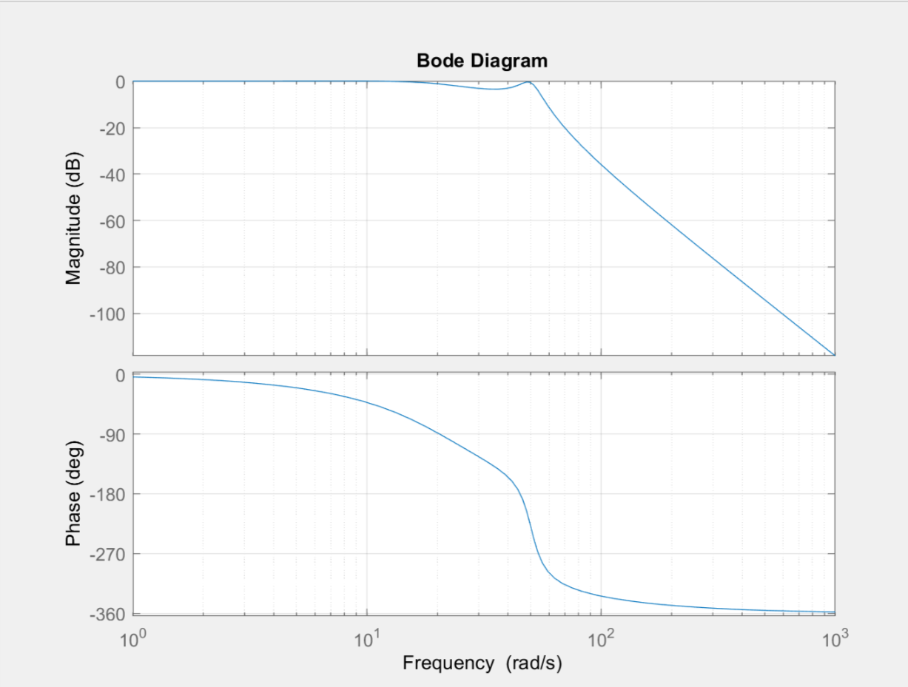

Figura 43. Diagramma di Bode del sistema di controllo della posizione Indiretto in anello chiuso con $K_{Pϑ}=15$

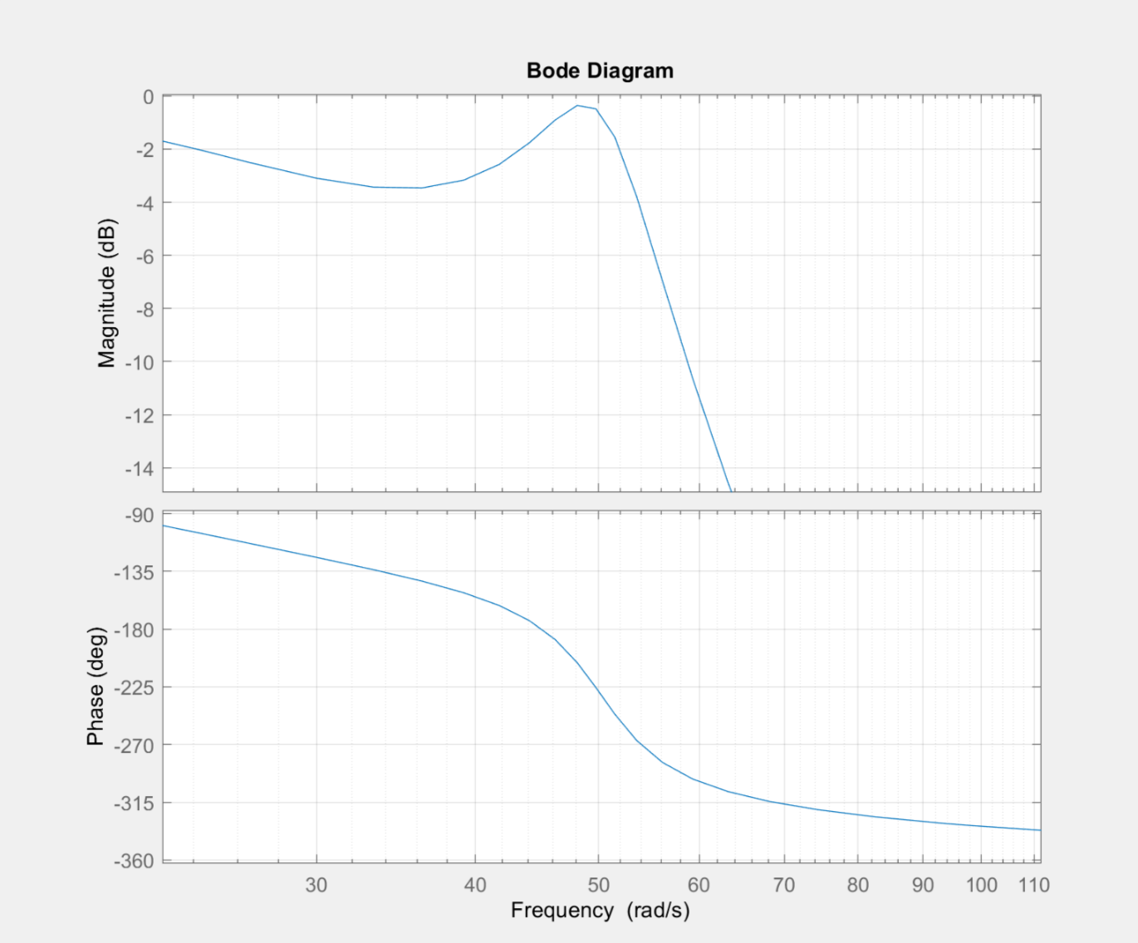

Figura 44. Dettaglio modulo della Funzione di trasferimento in anello chiuso < 1

* 1. Misura Diretta

Per imporre il vincolo sul limite massimo di $K_{Pϑ}$ nel caso di una misura diretta della posizione $ϑ_{L}$ si imponga in vincolo sulla funzione di trasferimento in anello chiuso

$$\left|G_{0M}(jw_{RIS})\right|≤1$$

O analogamente, come dimostrato in seguito dal diagramma di bode, si può imporre l’analogo vincolo sulla funzione di trasferimento in anello aperto

$$\left|G_{M}(jw_{RIS})\right|≤\frac{1}{2}$$

Che si traduce in un vincolo sul massimo valore di $K_{Pϑ}.$

$$K_{Pϑ} ≤\frac{1}{2}∙w_{RIS}∙\sqrt{1+{(τ_{eqϑ}{∙w}_{RIS})}^{2}}∙\sqrt{4∙δ_{mecc}^{2}-4∙δ_{mecc}^{4}}$$

E cioè $K_{Pϑ}= 9.14$

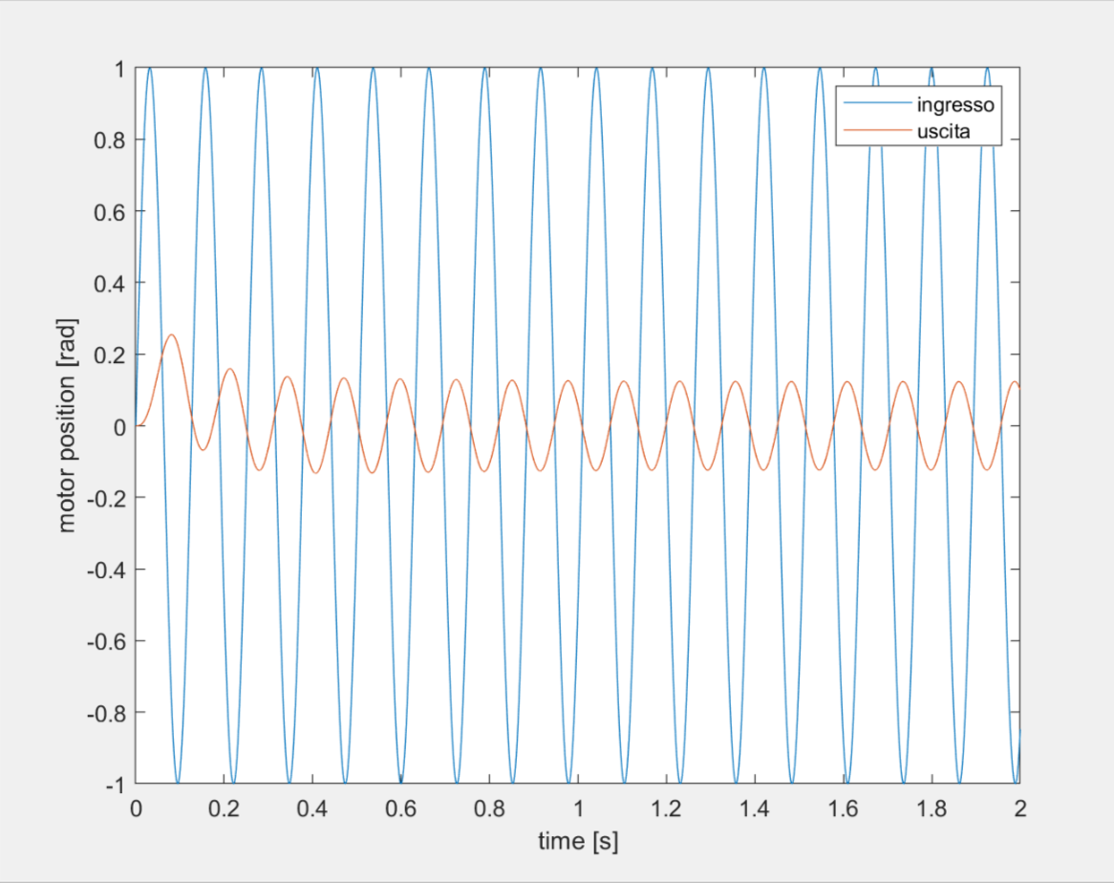

Figura 45. Risposta del sistema ad un ingresso sinusoidale alla pulsazione di risonanza.

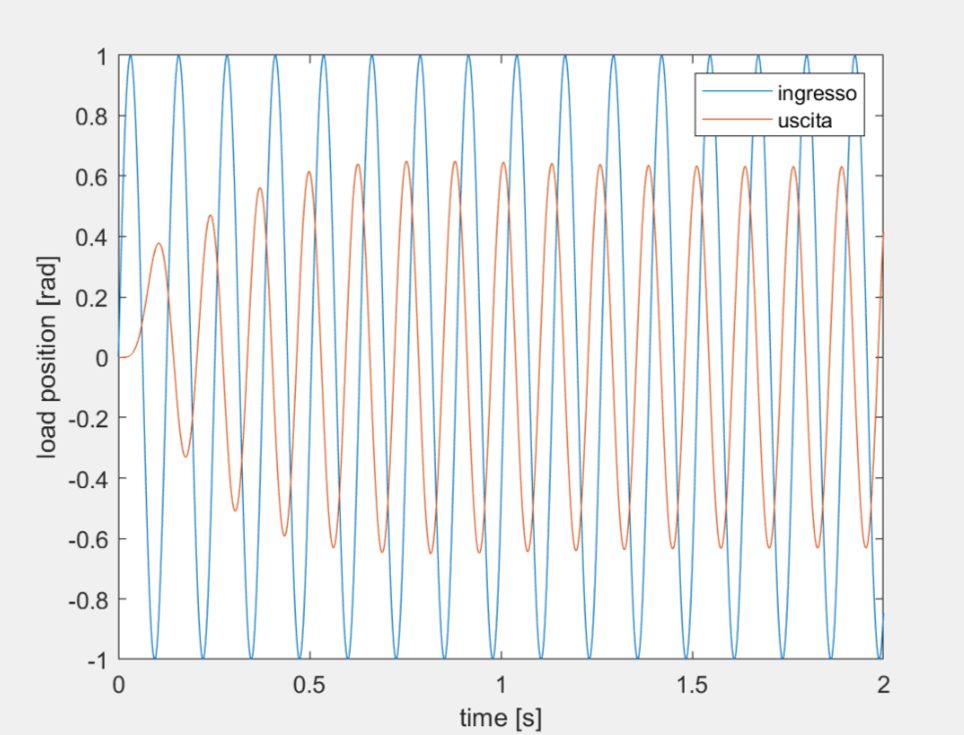

Figura 46. Posizionamento del Carico con il sistema soggetto ad una sollecitazione alla pulsazione di risonanza e $K_{Pϑ}= 9.14$

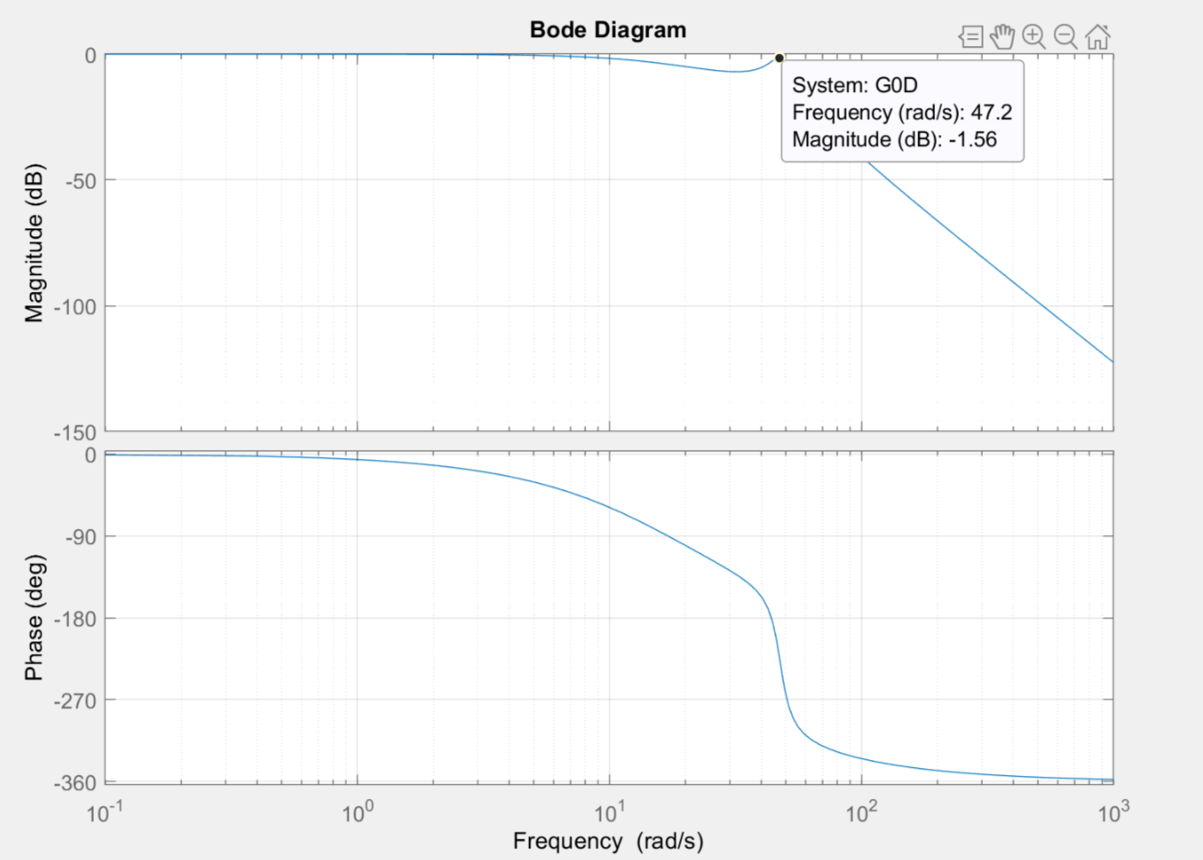

Figura 47. Diagramma di bode del sistema in anello chiuso dello schema di misura diretta della posizione avendo scelto $K_{Pϑ}= 9.14$

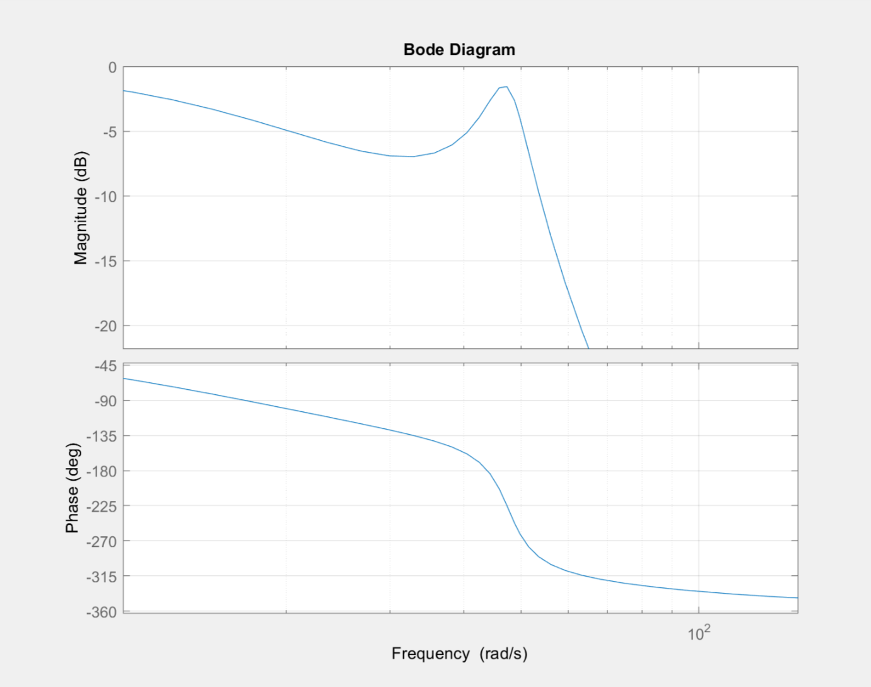

Figura 48. Dettaglio Diagramma di bode del sistema di controllo della posizione Diretto < 1

CAE9

Calcolo la massima velocità osservando il diagramma di bode della funzione di trasferimento in anello chiuso del sistema di misura indiretta della posizione.

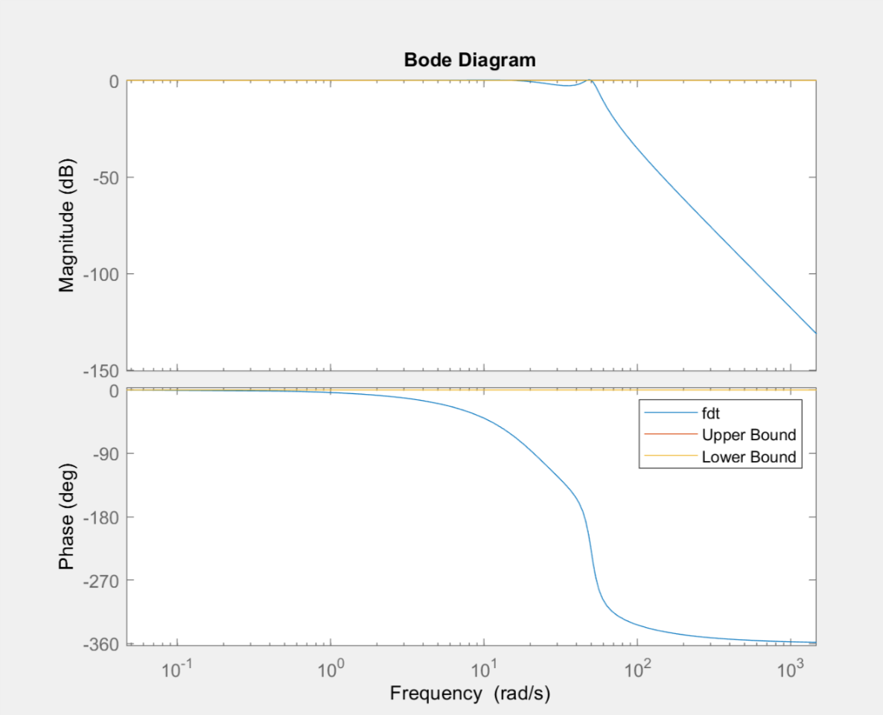

Figura 49. Visione generale del diagramma di bode e dei limiti imposti.

Valutando più dettagliatamente la prima pulsazione alla quale il diagramma di bode in anello chiuso fuoriesce dai limiti, questo accade in un intorno della pulsazione $w=0.5\frac{rad}{s}.$

In questo caso la pulsazione alla quale il diagramma di bode della funzione di trasferimento fuoriesce dai limiti richiesti su $Δr$ è stato osservato con una osservazione manuale dell’andamento del diagramma di Bode, sul quale sono state analizzate più dettagliatamente, con maggiore accuratezza l’intorno delle frequenze nelle quali presumibilmente il diagramma di Bode superasse i limiti imposti.

Quindi manualmente si è imposta la velocità di lavorazione che garantisse una accuratezza $≤Δr$.

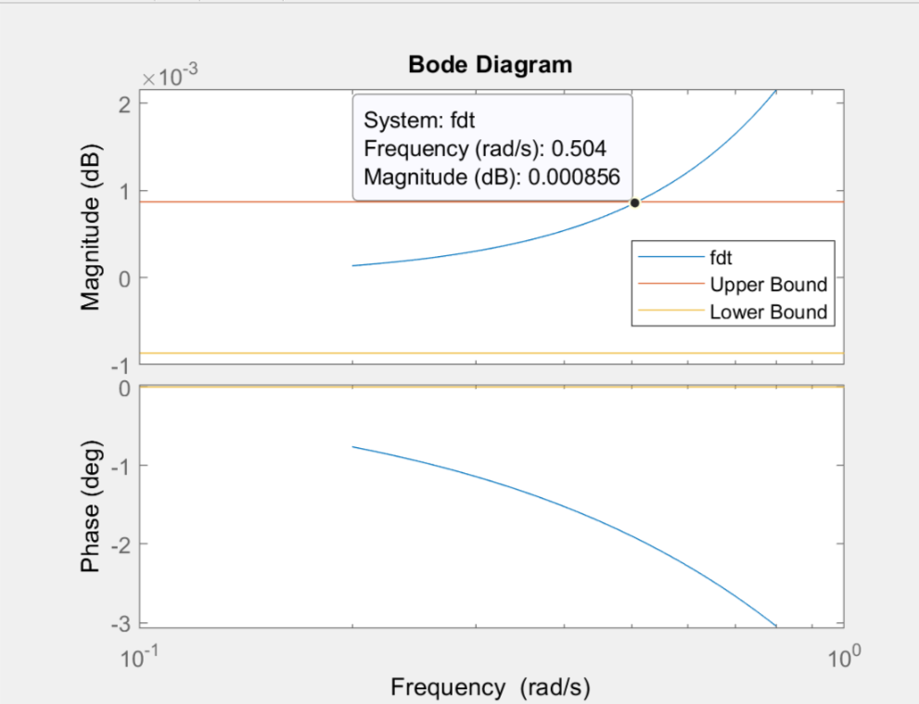

Figura 50. Dettaglio sul superamento dell'upper bound da parte del diagramma di bode della funzione di trasferimento.

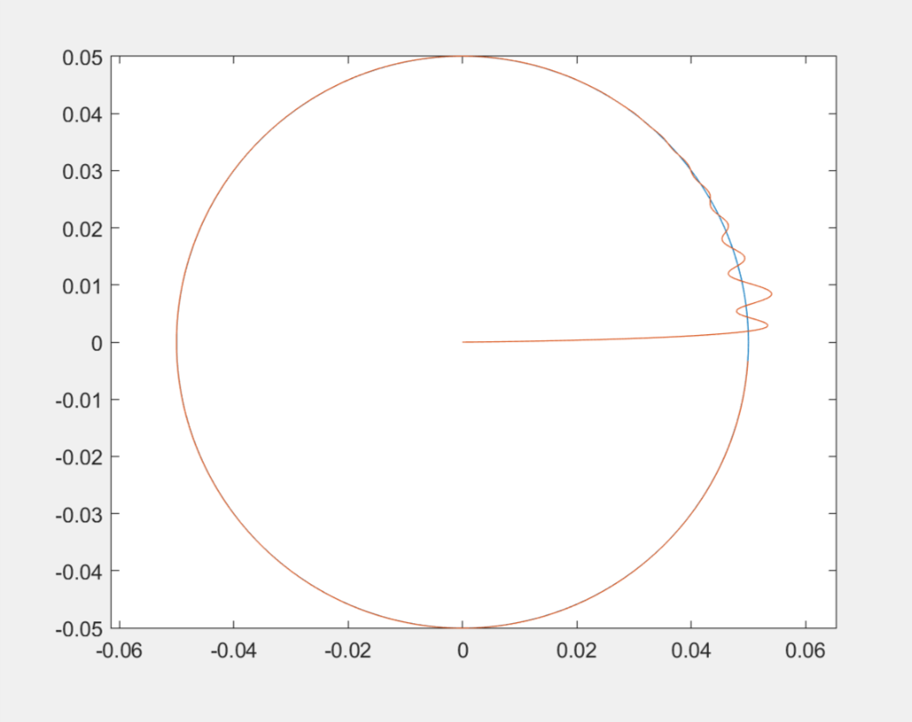

Figura 51. Inseguimento della traiettoria a velocità massima.

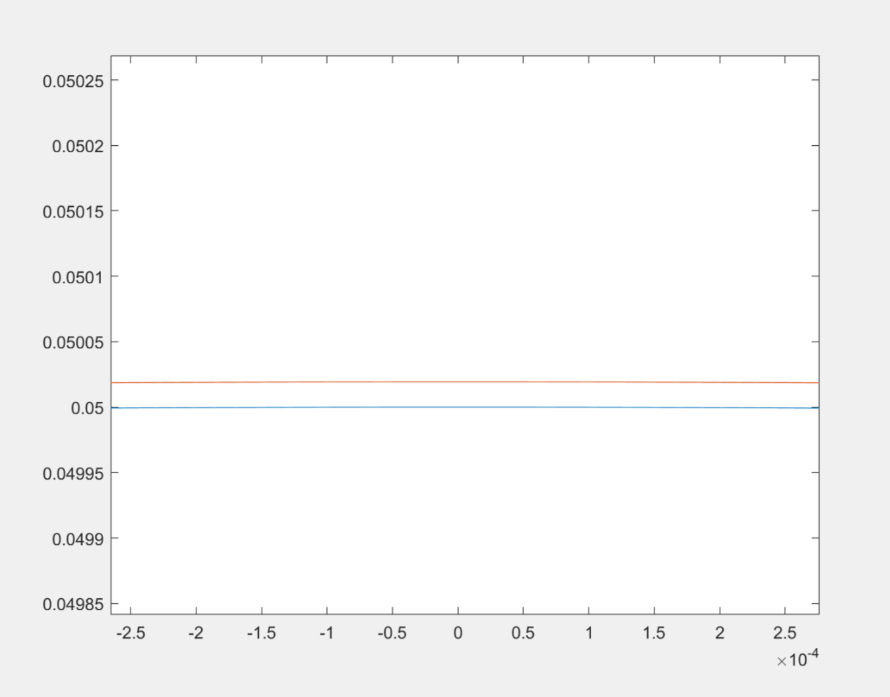

Figura 52. Dettaglio sulla accuratezza dell'inseguimento della traiettoria a velocità massima.

CAE10

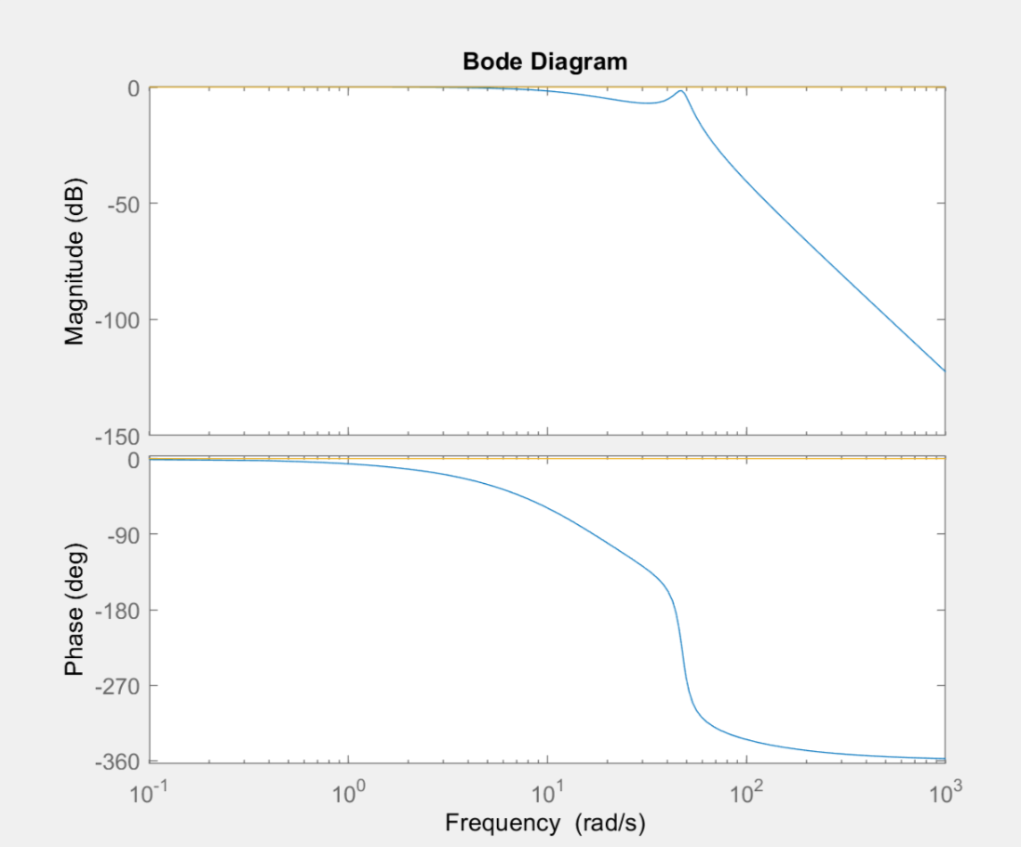

Figura 53. Visione generale del diagramma di bode del sistema in anello chiuso con misura Diretta.

Anche in questo caso per la stima della frequenza alla quale il diagramma di Bode della Misura Diretta della posizione fuoriesce dai vincoli imposti da $Δr$ è stato seguito lo stesso procedimento utilizzato nel caso della Misura Indiretta della posizione (CAE9)

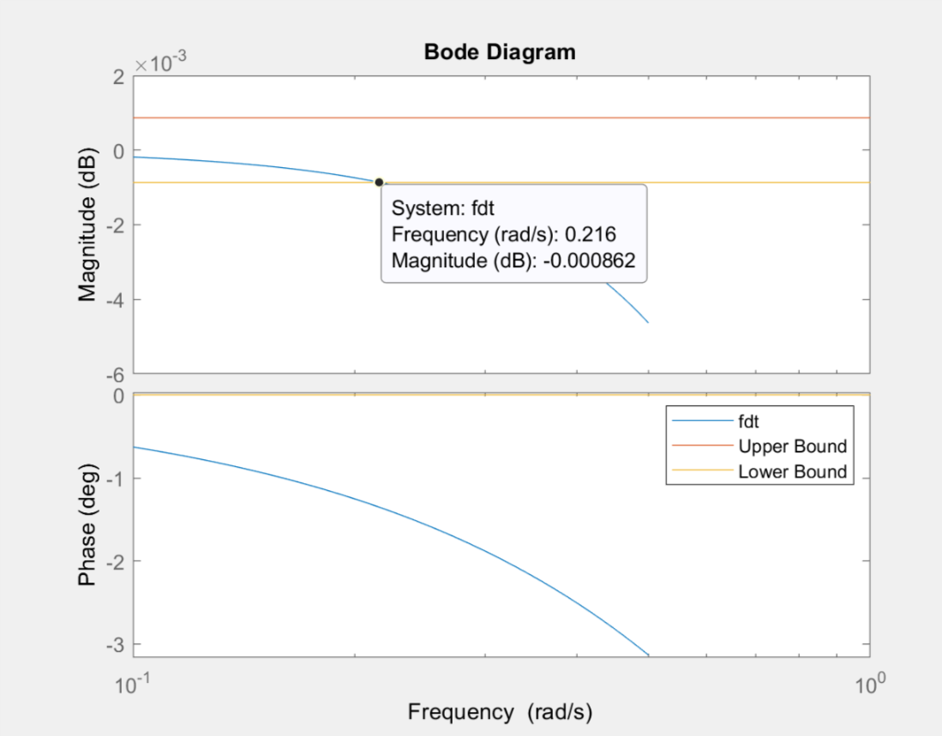

Figura 54. Dettaglio sul superamento del lower bound da parte del diagramma di bode della funzione di trasferimento.

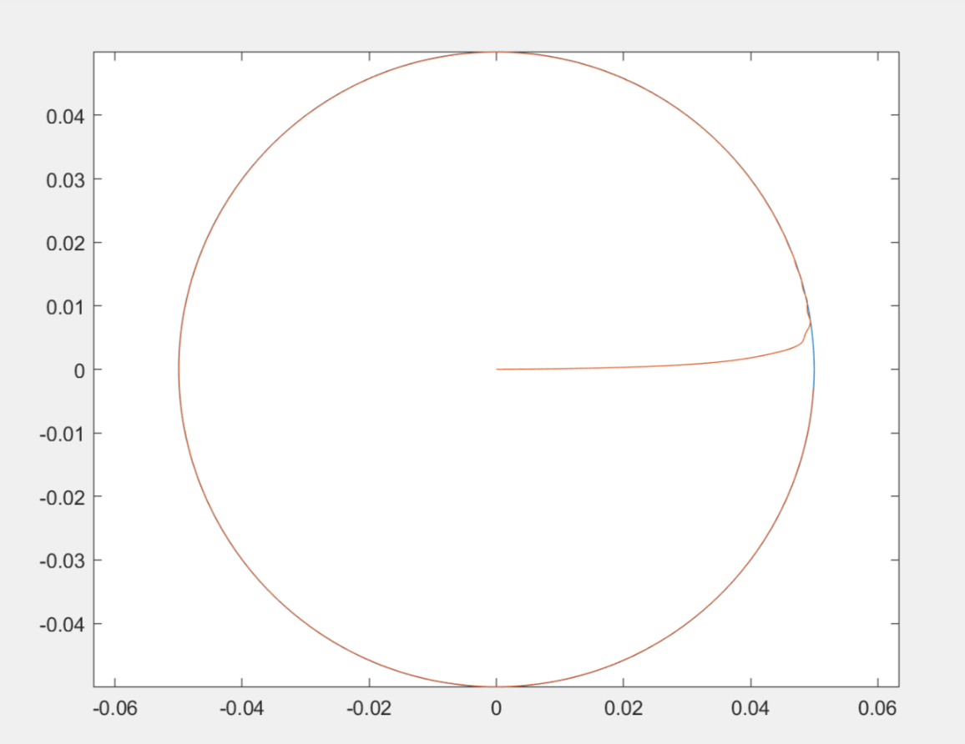

Figura 55. Inseguimento della traiettoria circolare alla velocità massima.

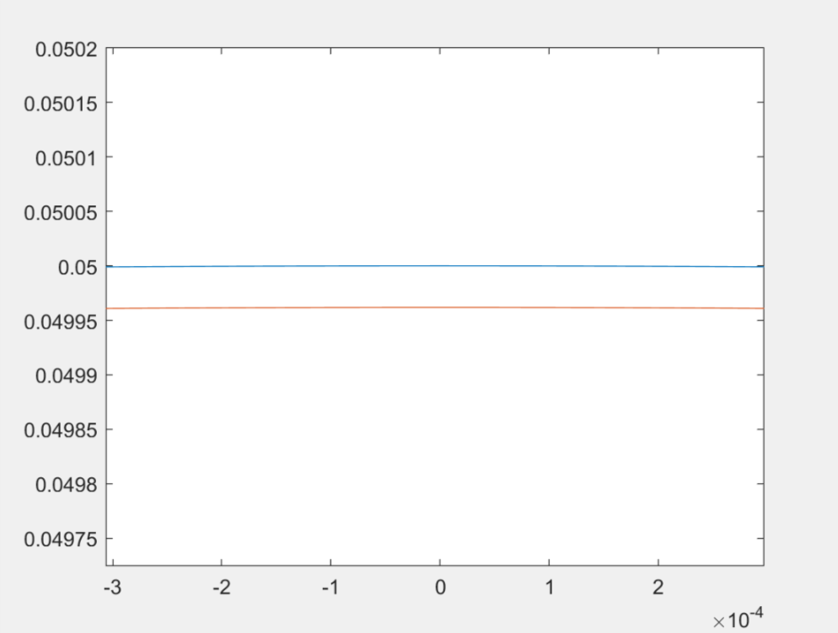

Figura 56. Dettaglio Errore nell'inseguimento della caratteristica circolare di riferimento.

CAE11

* 1. Sistema senza il Filtro di Notch
     1. Traiettoria di Accelerazione Rettangolare

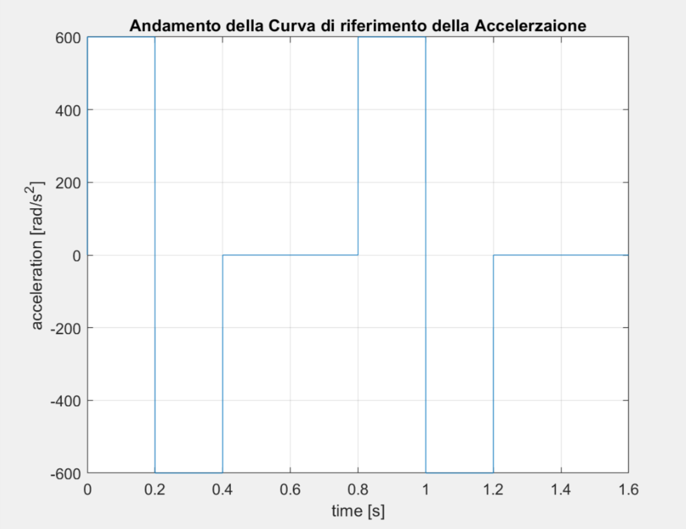

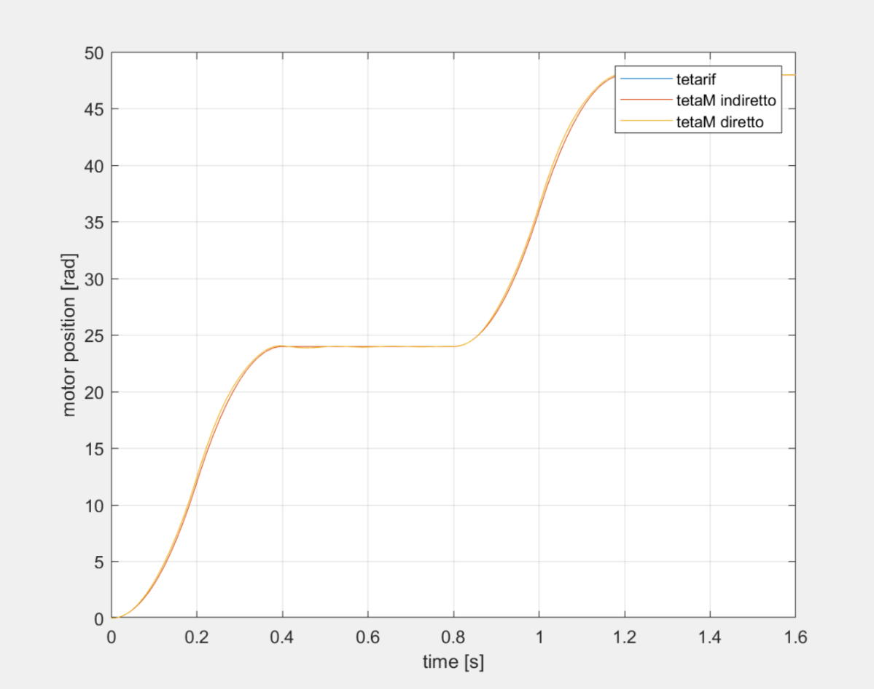

Figura 57. Inseguimento della traiettoria del motore.

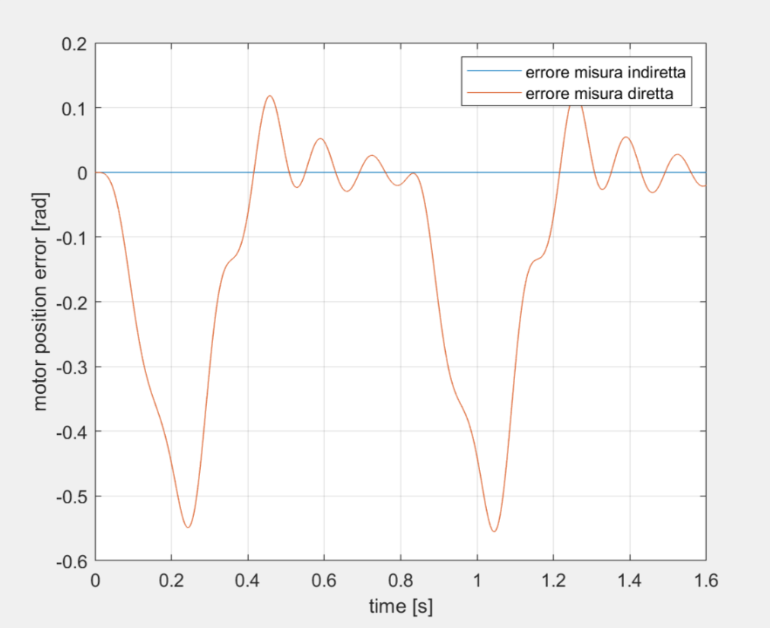

Figura 58. Errore di misura nell'inseguimento della traiettoria di motore.

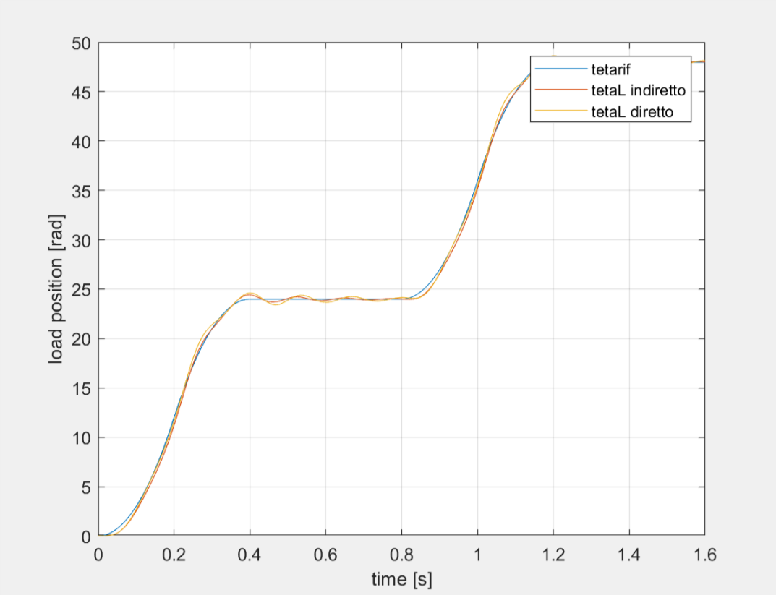

Figura 59. Inseguimento della Traiettoria sul carico.

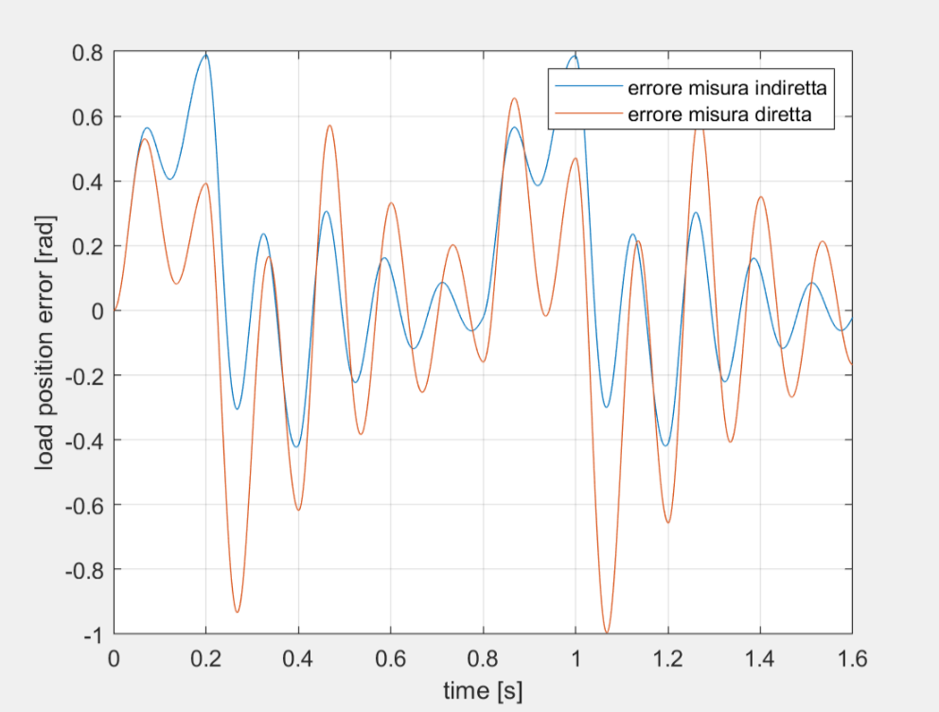

Figura 60. Errore nell'inseguimento della traiettoria sul carico.

6.1.2 Traiettoria di Accelerazione Trapezoidale

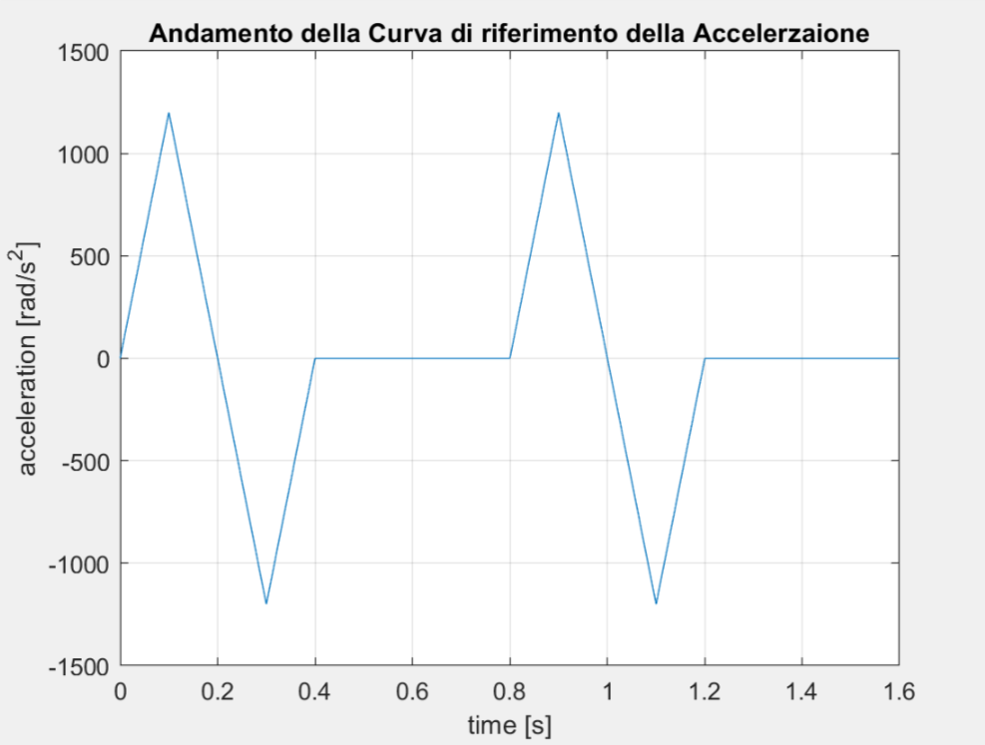

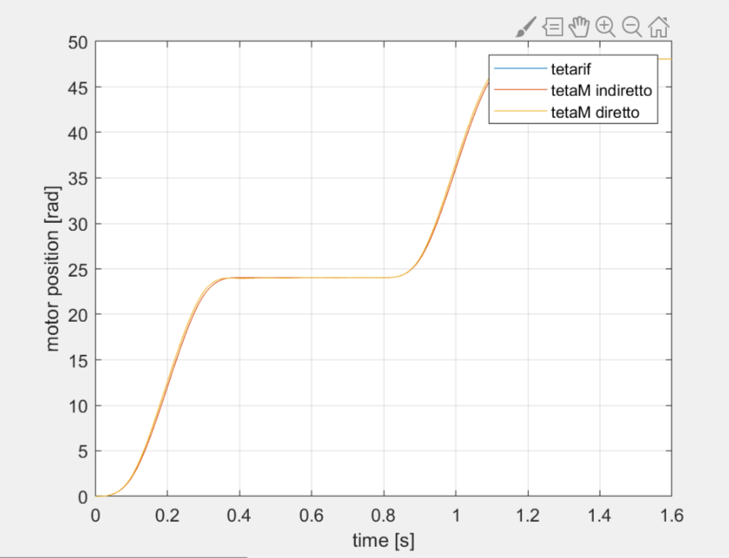

Figura 61. Inseguimento della Traiettoria di posizione sul motore.

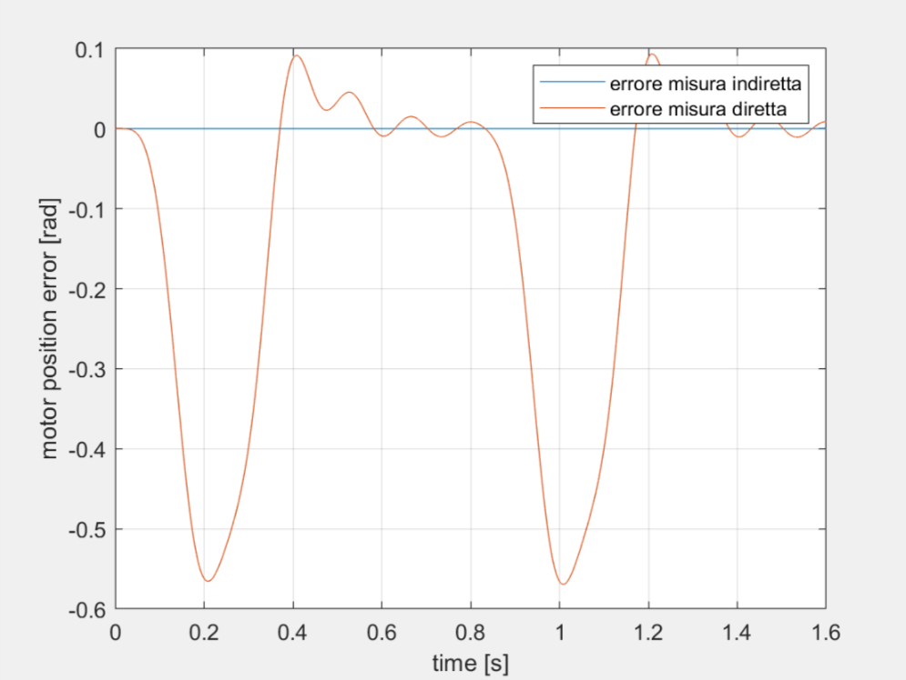

Figura 62. Errore nell'inseguimento della traiettoria di posizione sul motore.

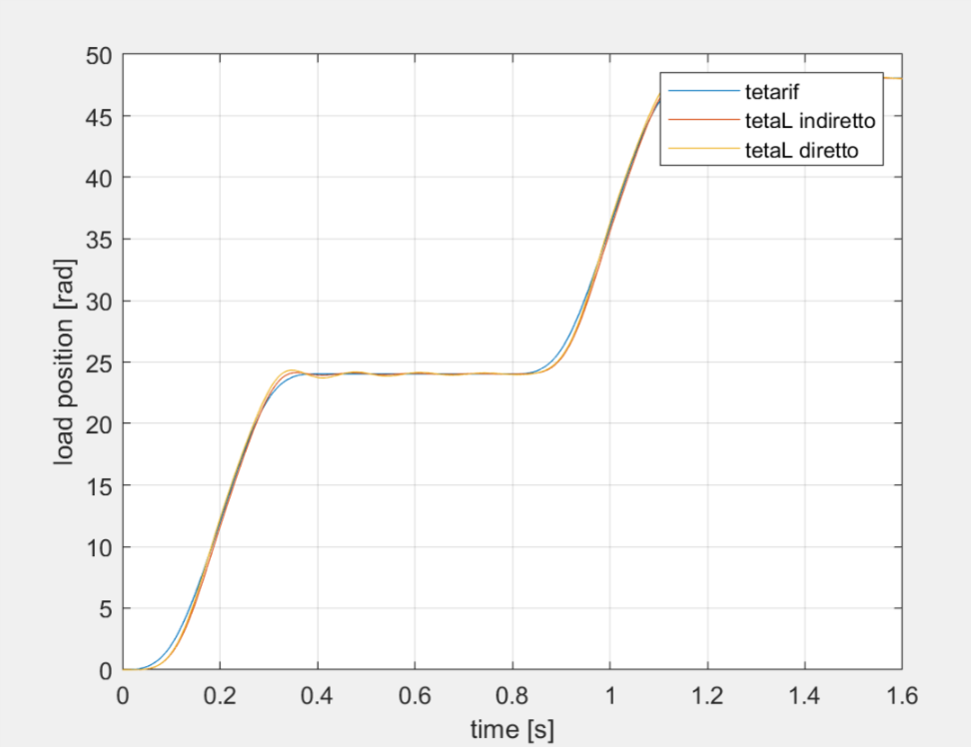

Figura 63. Inseguimento della traiettoria di posizione sul carico.

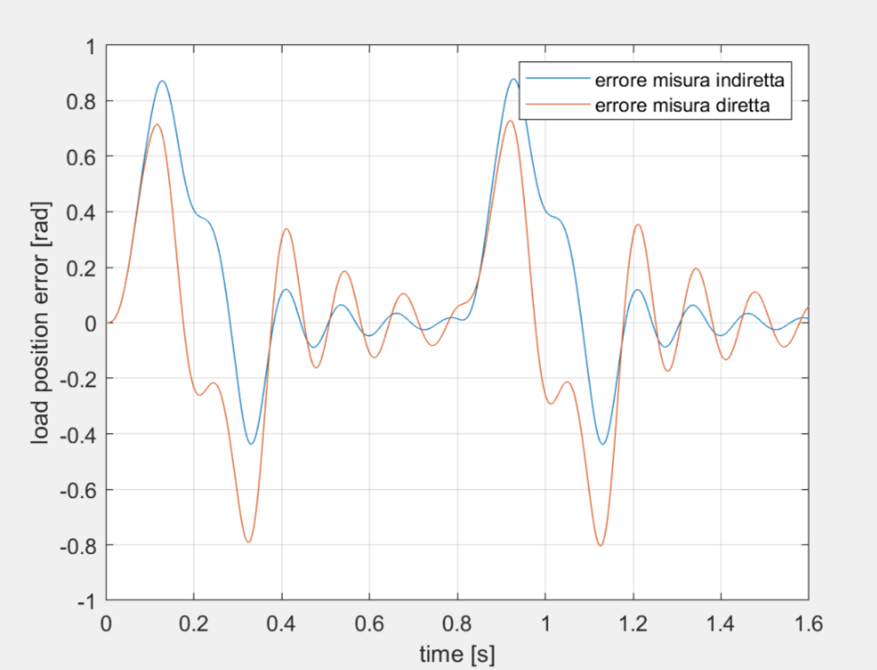

Figura 64. Errore nell'inseguimento della traiettoria di posizione sul carico.

* 1. Sistema con il Filtro di Notch
     1. Misura Indiretta

Sintesi del Filtro di Notch (scelta del parametro d2 del filtro in funzione di d1). Valuto le performances del sistema in Misura Diretta ed Indiretta ottenute al crescere di d2 rispetto a d1.

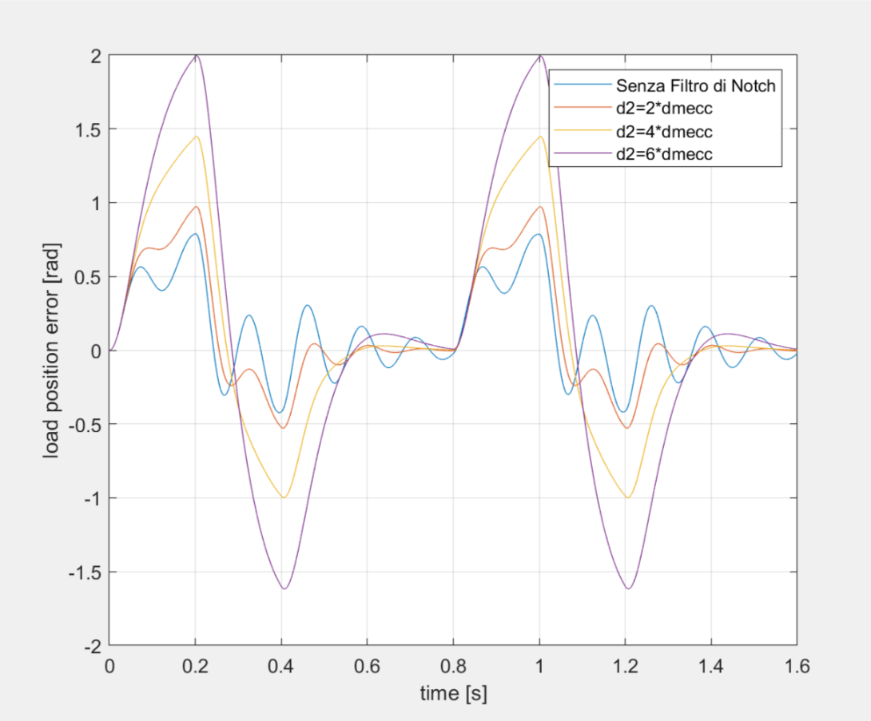

Figura 65. Andamento dell'errore di posizione sul carico al variare di d2 in funzione di d1.

* + 1. Misura Diretta

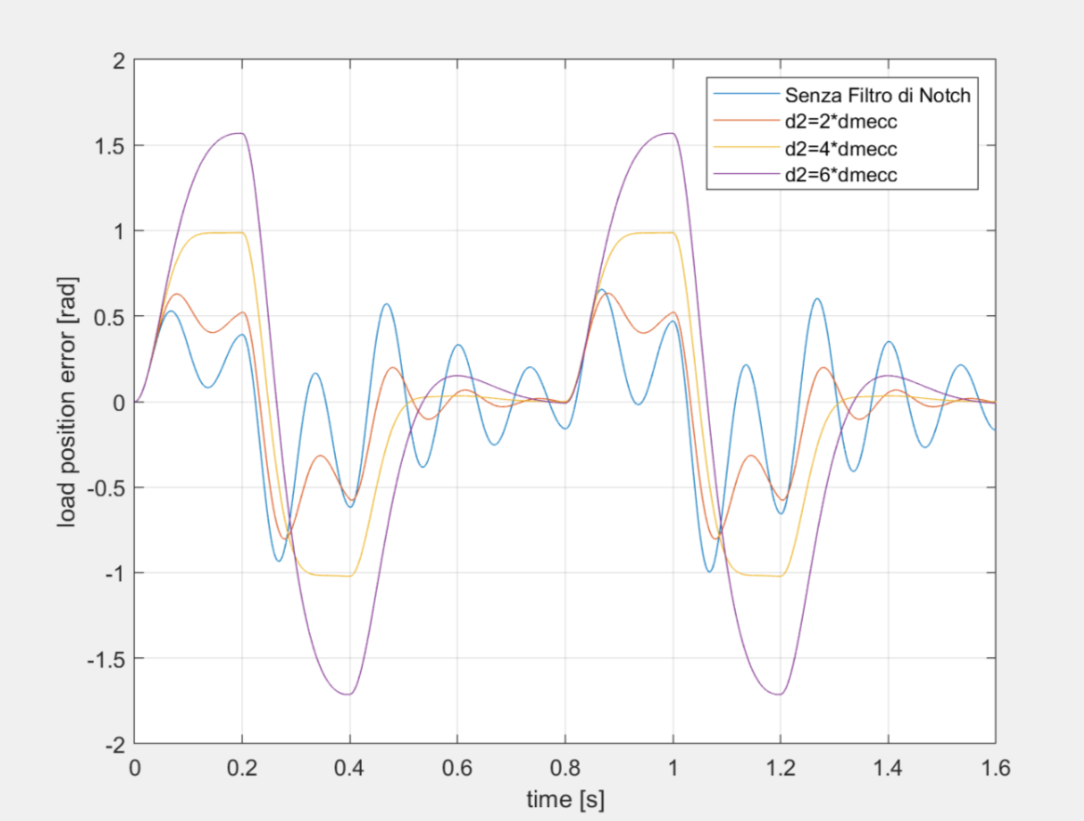

Figura 66. Andamento dell'errore di posizione sul carico al variare di d2 in funzione di d1.

CAE14

* 1. Taratura del Filtro di Notch

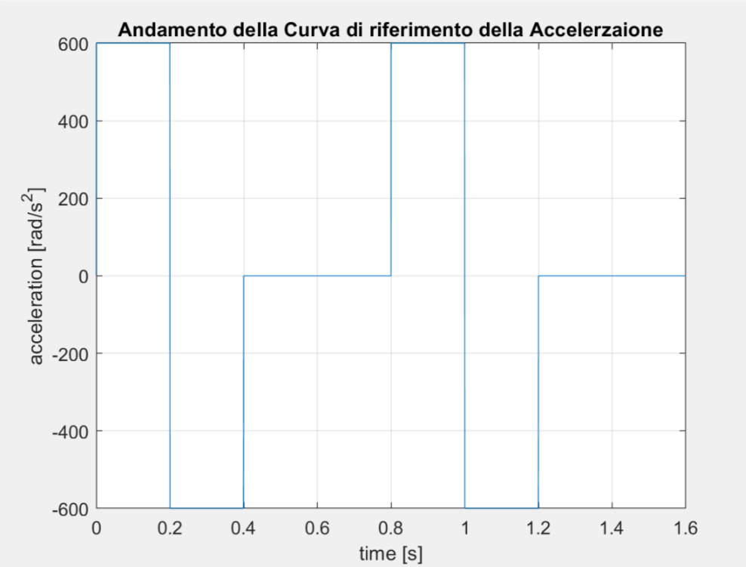

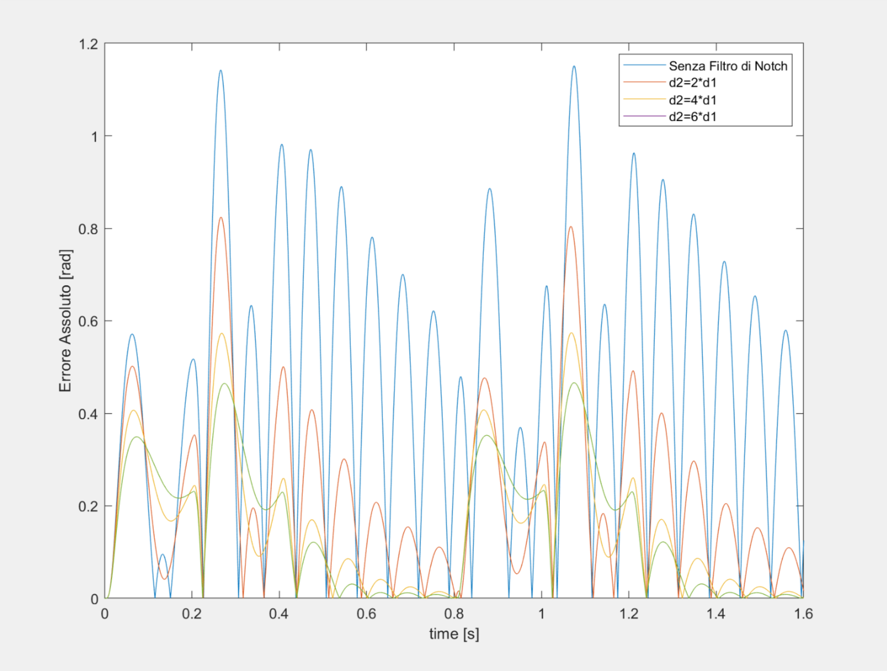

Figura 67. Metrica del valore dell'errore assoluto per il confronto tra diversi criteri di taratura del filtro di notch.

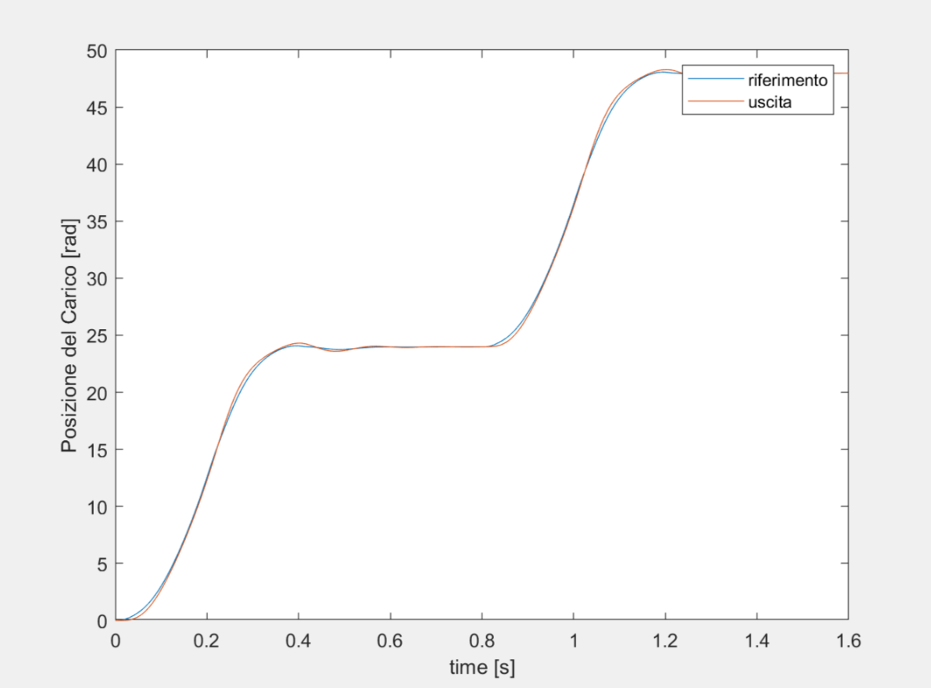

Figura 68. Inseguimento della traiettoria sul carico con d2 = 4*d1

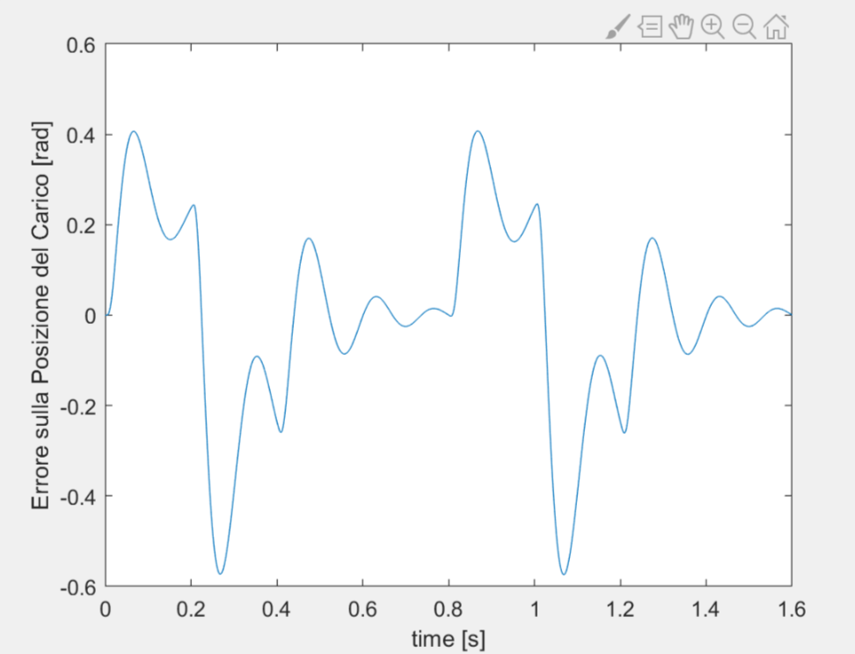

Figura 69. Errore nel posizionamento del carico.

**POLITECNICO DI BARI**

**Corsi di Laurea Magistrale in Ingegneria Elettrica e Ingegneria dell’Automazione**

**AZIONAMENTI ELETTRICI**

Studente: ANTONIO BRANDI, MAT. 573594

**Esercitazione: Simulazione elettromagnetica con metodo degli elementi finiti**

**RELAZIONE**

Obiettivo dell'esercitazione è lo studio di un elettromagnete mediante il metodo degli elementi finiti. In particolare, saranno svolte le seguenti attività:

1. Risoluzione analitica (legge di Hopkinson) della struttura: calcolo del flusso e della forza agente sull'ancoretta
2. Realizzazione di un modello ideale (assenza di flussi dispersi e materiali lineari) per verificare i risultati del punto A
3. Realizzazione di un modello non ideali (flussi dispersi e materiali non lineari) per analizzare gli effetti dovuti ai flussi dispersi e alle non-linearità del materiale.

L'elettromagnete da simulare è del tipo ad ancora mobile e presenta un nucleo ferromagnetico sul quale è avvolta una bobina. In Figura 1 sono evidenziate le misure principali del sistema; nella schematizzazione 2D bisogna tener conto che l'elettromagnete ha profondità pari a *z*. La forza magneto-motrice *U=NI* dovuta alle bobine è pari a 2500 A-spire.

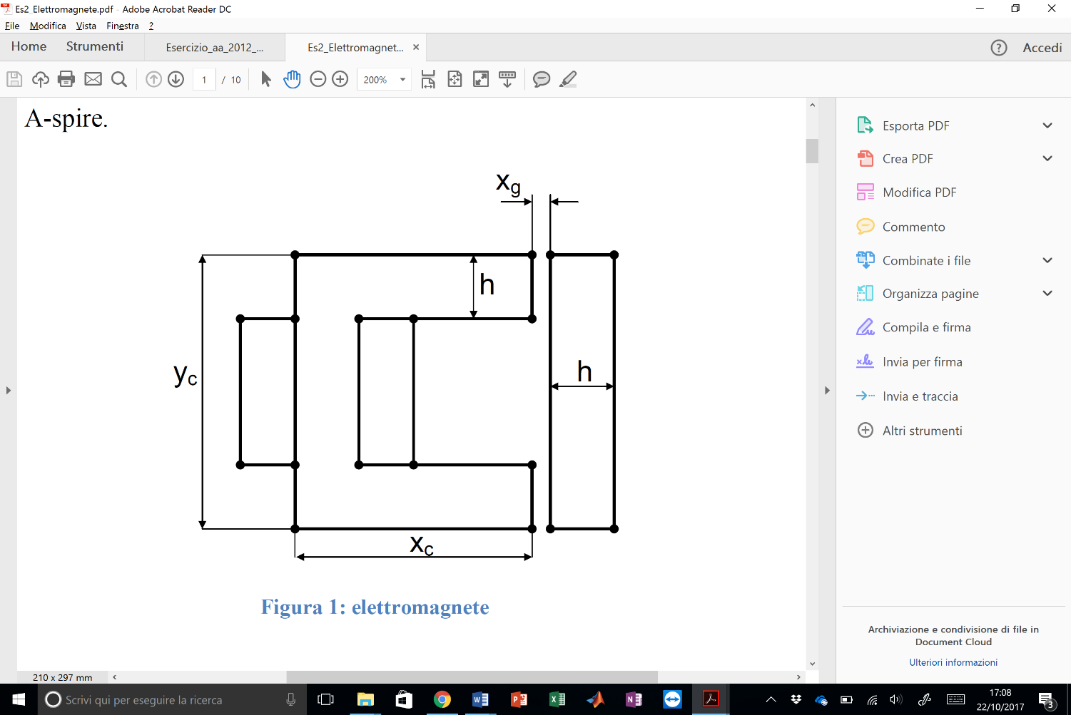

**Figura 1: elettromagnete ad ancora mobile**

Per la scelta dei parametri liberi X, Y si è utilizzata la logica: **A**ntonio = X = 0, **B**randi = Y = 5.

|  |  |  |  |  |
| --- | --- | --- | --- | --- |
| **xg** | **h** | **z (profondità)** | **yc** | **xc** |
| 2 mm | 20 mm | 20 mm | 70 mm | 50 mm |

In Figura 2 sono evidenziati i materiali da adottare, mentre in Figura 3 sono evidenziati i punti che costituiscono la geometria del sistema, le cui coordinate cartesiane sono raccolte nella successiva tabella.

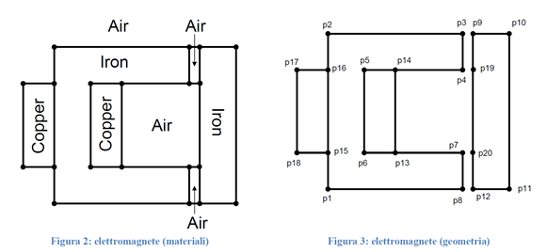

|  |  |  |  |  |  |  |  |
| --- | --- | --- | --- | --- | --- | --- | --- |
|  |  |  |  |  |  |  |  |
| **p1** | (0,0) | **p6** | (20,20) | **p11** | (72,0) | **p16** | (0,50) |
| **p2** | (0,70) | **p7** | (50,20) | **p12** | (52,0) | **p17** | (-10,50) |
| **p3** | (50,70) | **p8** | (50,0) | **p13** | (30,20) | **p18** | (-10,20) |
| **p4** | (50,50) | **p9** | (52,70) | **p14** | (30,50) | **p19** | (52,50) |
| **p5** | (20,50) | **p10** | (72,70) | **p15** | (0,20) | **p20** | (52,20) |

**A – SOLUZIONE ANALITICA**

La soluzione analitica qui proposta si riferisce ad una situazione ideale, nella quale non si hanno flussi dispersi (flusso al traferro pari al flusso nel nucleo) ed i materiali hanno un comportamento lineare dal punto di vista magnetico (permeabilità magnetica costante). Ipotizzando infinita, o comunque molto grande, la permeanza del ferro, è possibile determinare il flusso magnetico mediante la legge di Hopkinson o, in alternativa, la legge di Ampere.

Il circuito equivalente, trascurando i flussi dispersi, è illustrato in Figura 4.

|  |
| --- |
| **Figura 4: circuito equivalente** |

Risolvendo il circuito magnetico è possibile calcolare le seguenti espressioni per il flusso e per la forza di attrazione dell’ancora mobile:

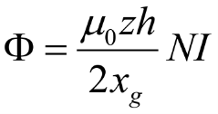

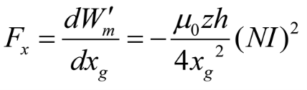

Il segno negativo indica che la forza è attrattiva. In Figura 5 è illustrato il modulo della forza di attrazione al variare del traferro.

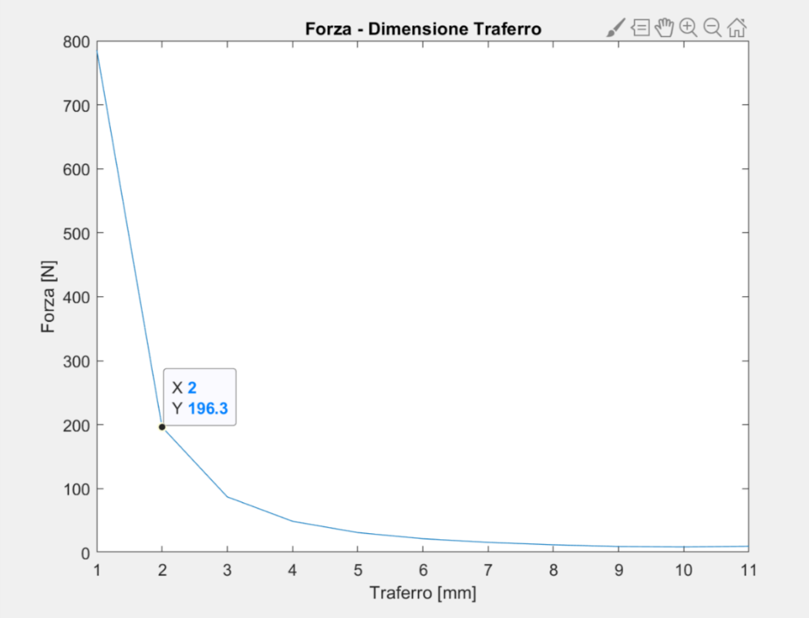

**Figura 5: modulo della forza di attrazione al variare del traferro (caso ideale)**

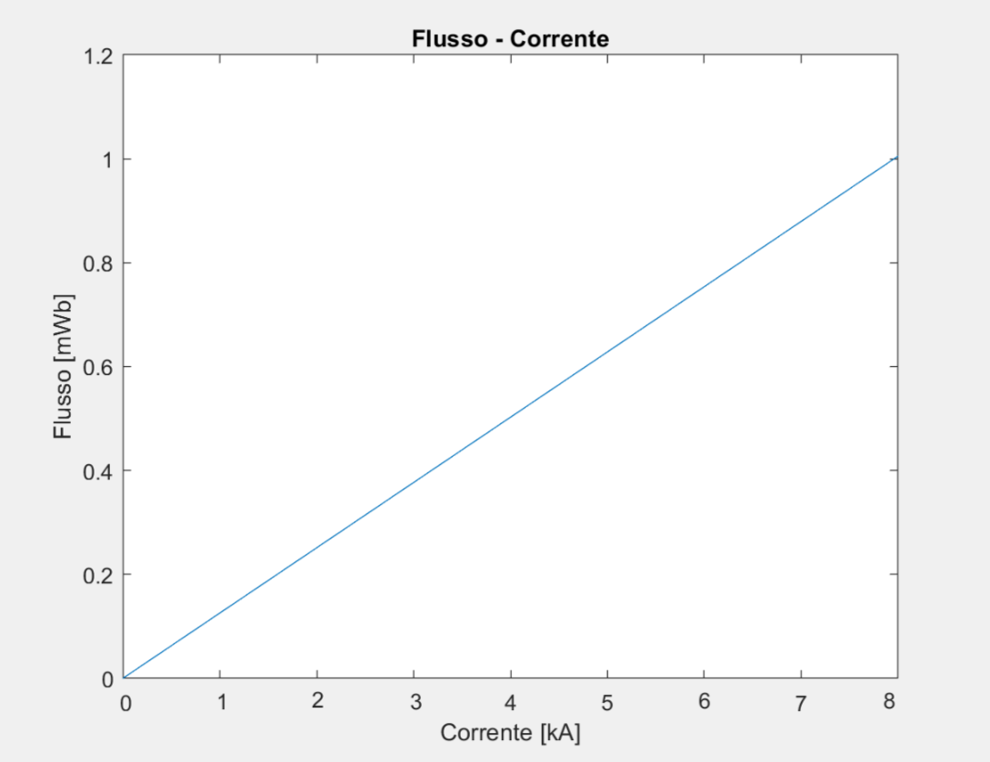

**Figura 6: curva di magnetizzazione (caso ideale)**

Con un traferro pari a 2mm e forza magneto-motrice pari a 2500 A-spire si desumono i seguenti valori:

|  |  |
| --- | --- |
| **Forza [N]** | -196.3 |
| **Flusso [mWb]** | 0.3142 |

**B – SOLUZIONE NUMERICA (caso ideale)**

Per costruire un modello in FEMM che rappresenti il caso ideale analizzato prima, è necessario impostare il problema affinché:

* non ci siano flussi dispersi, (il flusso può attraversare solo il nucleo, il traferro e l'ancoretta);
* i materiali siano lineari dal punto di vista magnetico.

Il primo punto può essere soddisfatto imponendo una permeabilità magnetica prossima a zero (ad esempio pari a 0.0001) in quelle regioni che idealmente non sono interessate dal flusso, ossia:

* bobina
* aria esterna al sistema
* aria interna al sistema ad esclusione del traferro

Per definire la linearità del nucleo è sufficiente forzare il materiale ad avere permeabilità magnetica relativa costante (13000 nel caso del ferro). L'aria di traferro, invece, avrà permeabilità relativa unitaria. In Figura 7 è illustrato graficamente quanto esposto sopra. Queste proprietà possono essere implementate in FEMM definendo dei materiali custom, ossia non usando i materiali di libreria. Per l'aria di traferro, invece, è possibile usare il materiale di libreria *Air*.

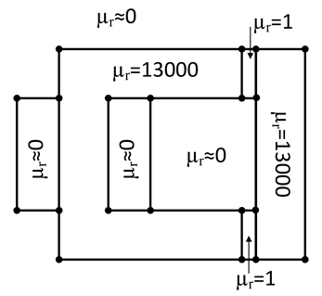

**Figura 7: modello numerico ideale (geometria)**

In Figura 8 è illustrata la soluzione di campo ottenuta mediante analisi agli elementi finiti. Si nota immediatamente l'assenza di flussi dispersi e l'uniformità del campo all'interno del nucleo.

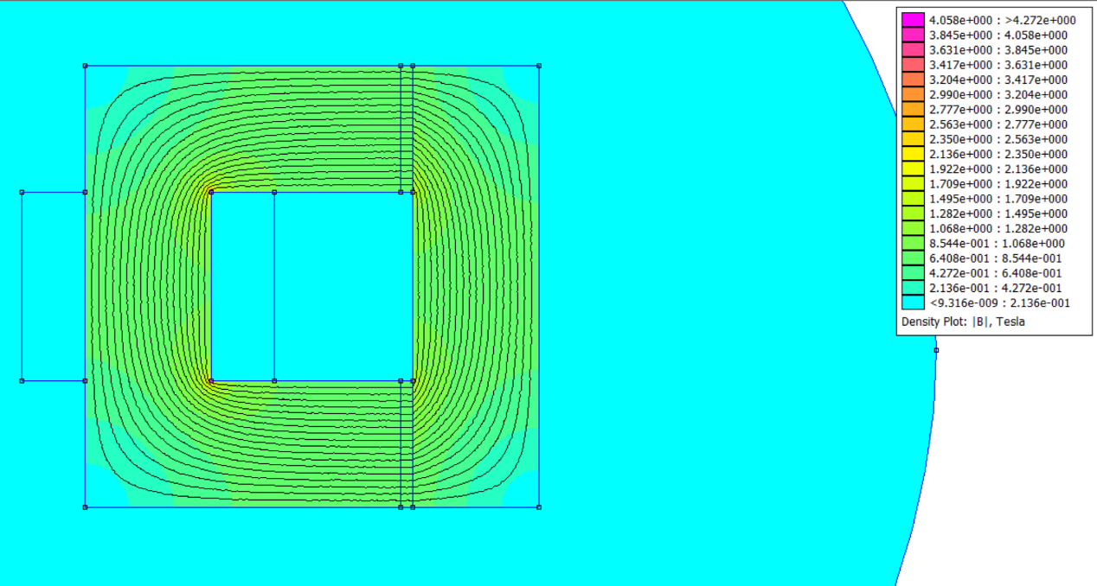

**Figura 8: soluzione numerica (ideale)**

Il calcolo della forza non è molto agevole poiché il tensore degli sforzi di Maxwell pesato non può essere applicato a causa della presenza dell'aria "alterata", ossia dell'aria avente permeabilità prossima a zero. Il tensore degli sforzi di maxwell non è facilmente impiegabile e se ne sconsiglia l'utilizzo. L'unico metodo rimasto è quello dei lavori virtuali. Si tratta di calcolare la coenergia magnetica al traferro per valori del traferro di 2 e 2.05 mm e rapportare la variazione di coenergia alla variazione di traferro:

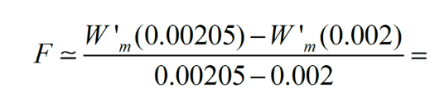

-196.03

Il flusso è stato calcolato tramite il teorema di Stokes:

0.308mWb

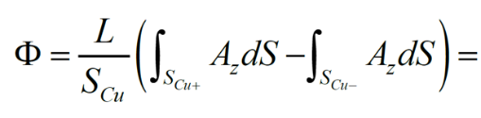

La seguente tabella riassume il confronto fra i valori teorici e quelli numerici.

|  |  |  |  |
| --- | --- | --- | --- |
|  | **Soluzione analitica** | **Soluzione numerica** | **Scarto percentuale** |
| **Forza [N]** | -196.3 | -192.03 | 2.04% |
| **Flusso [mWb]** | 0.3142 | 0.308 | 1.68% |

Si nota che i valori ottenuti tramite la soluzione numerica, ricavata con una mesh non particolarmente fitta, presentano uno scarto abbastanza contenuto rispetto ai valori teorici.

**C – SOLUZIONE NUMERICA (caso reale)**

Il caso “reale” è modellato in FEMM adottando una permeabilità relativa costante e unitaria per tutte le zone di aria e rame e adottando un comportamento non lineare per il ferro. Nella fattispecie, la non linearità del materiale è insita nella relazione fra campo magnetico e densità di flusso, come illustrato in Figura 9.

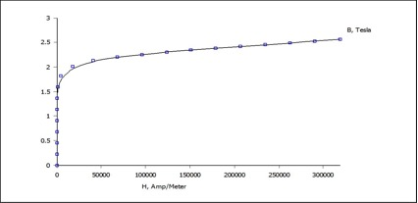

**Figura 9: curva BH del ferro utilizzato nel modello numerico**

In Figura 10 è illustrata la distribuzione delle permeabilità relative. E' possibile utilizzare i seguenti materiali della libreria memorizzata in FEMM:

* *Air* per l'aria
* *Copper* per le bobine
* *Pure Iron* per il nucleo

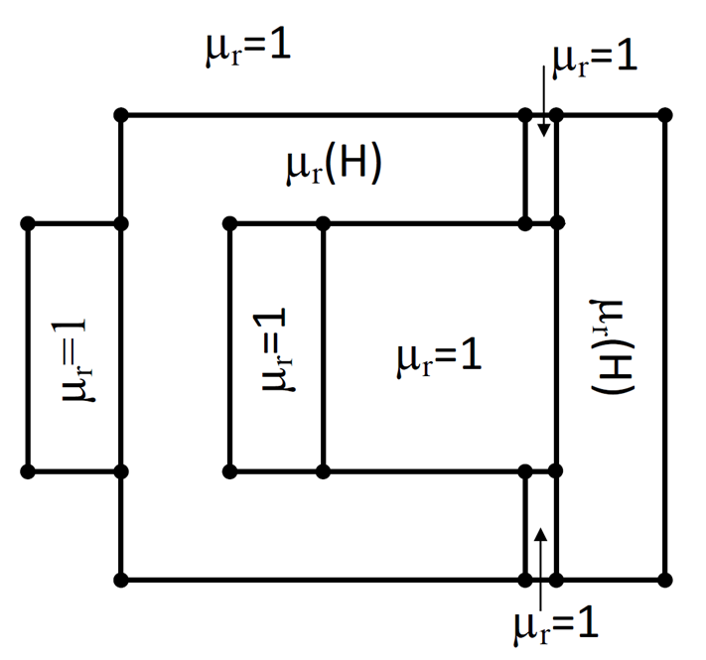

**Figura 10: permeabilità relativa nel modello non lineare**

In Figura 11 è illustrata la densità di flusso ottenuta tramite il software FEMM. Rispetto al caso ideale è possibile notare due differenze principali:

* presenza di flussi dispersi
* non uniformità della densità di flusso.

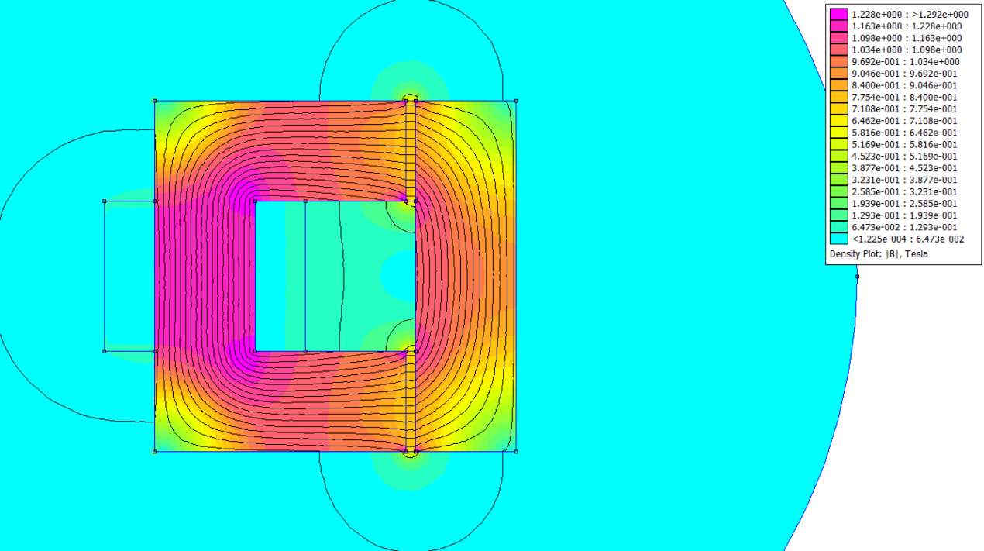

**Figura 11: soluzione di campo nel caso non ideale**

E' molto importante notare che la non uniformità della densità di flusso è dovuta proprio ai flussi dispersi. In presenza di dispersioni, infatti, il circuito equivalente di Figura 4 non è più valido, ma si può adottare un circuito del tipo illustrato in Figura 12.

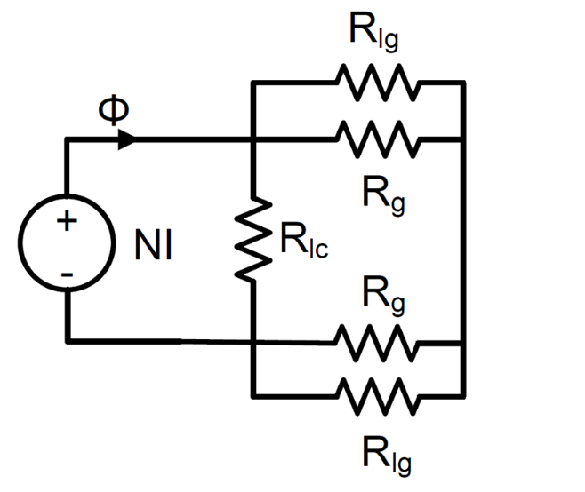

**Figura 12: circuito equivalente con riluttanze di dispersione**

La riluttanza equivalente, vista dal generatore di forza magneto-motrice (bobina) è inferiore al caso privo di dispersioni, poiché le riluttanze di dispersione sono in parallelo con quelle relative al traferro. A parità di forza magneto-motrice, pertanto, il flusso prodotto dalla bobina sarà maggiore rispetto al caso ideale. Questo spiega come mai la densità di flusso nella regione di nucleo in cui è avvolta la bobina è maggiore rispetto a quella nelle altre regioni.

Il calcolo del flusso concatenato può essere fatto nuovamente mediante il teorema di Stokes, mentre per la forza è possibile adottare il tensore degli sforzi di Maxwell pesato applicato all'ancoretta, poiché essa è circondata da aria, come illustrato in Figura 13.



**Figura 13: applicazione del tensore degli sforzi di Maxwell pesato**

In Figura 14 è illustrato il confronto fra la caratteristica di magnetizzazione dell'elettromagnete nel caso ideale (curva blu) e nel caso non-lineare (curva rossa) quando il traferro è pari a 2 mm. E' interessante notare gli effetti dei flussi dispersi (il flusso prodotto dalla bobina è maggiore nel caso non lineare) e della saturazione del materiale ferromagnetico (la curva non è una retta, ma presenta una riduzione del coefficiente angolare all'aumentare della corrente di magnetizzazione).

In Figura 15 è illustrato l'andamento della forza di attrazione al variare del traferro, quando la forza magneto-motrice è pari a 2500 A-spire. Nuovamente si ha una discrepanza fra il caso ideale ed il caso non-lineare, soprattutto per valori ridotti del traferro.

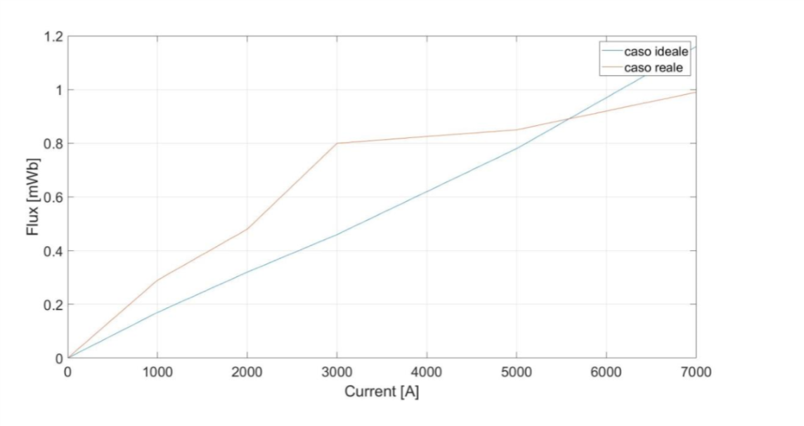

**Figura 14: caratteristica di magnetizzazione ideale e non-lineare con traferro di 2 mm**

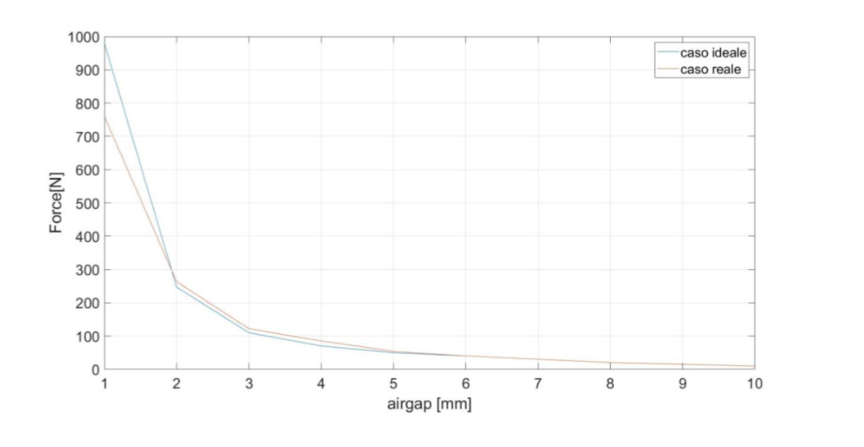

**Figura 15: andamento della forza di attrazione al variare del traferro nel caso ideale ed in quello non-lineare con forza magneto-motrice pari a 2500 A-spire**